第一部分 项目基本要求
- 项目基本信息
- 采购项目名称：办公用品协议供应商
- 预算金额：人民币235万元
- 采购方式：公开招标

- 投标人资格要求
- 满足《中华人民共和国政府采购法》第二十二条规定（提供加盖公章的营业执照或事业单位法人证等法人证明扫描件，分支机构参与投标的，需同时提供总公司营业执照及授权文件，原件备查，分支机构及总公司仅允许一家单位参与投标）。
- 落实政府采购政策需满足的资格要求：无。
- 本项目的特定资格要求：无。
- 参与本项目投标前三年内，在经营活动中没有重大违法记录（由供应商在《政府采购投标及履约承诺函》中作出声明。重大违法记录，是指供应商因违法经营受到刑事处罚或者责令停业停产、吊销许可证或执照、较大数额罚款等行政处罚（依据财库〔2022〕3号文规定，较大数额罚款认定为200万元以上的罚款，法律、行政法规以及国务院有关部门明确规定相关领域“较大数额罚款”标准高于200万元的，从其规定））。
- 参与本项目政府采购活动时不存在被有关部门禁止参与政府采购活动且在有效期内的情况（由供应商在《政府采购投标及履约承诺函》中作出声明）。
- 未被列入失信被执行人、重大税收违法案件当事人名单、政府采购严重违法失信行为记录名单（由供应商在《政府采购投标及履约承诺函》中作出声明）。
- 注：“信用中国”、“中国政府采购网”以及“深圳市政府采购监管网”为供应商信用信息的查询渠道，相关信息以中标通知书发出前的查询结果为准。
- 单位负责人为同一人或者存在直接控股、管理关系的不同供应商，不得参加同一包号投标或者未划分包号的同一招标项目投标(投标人出具声明函)。
- 为采购项目提供整体设计、规范编制或者项目管理、监理、检测等服务的供应商，不得再参加该采购项目的其他采购活动(投标人出具声明函)。
- 采购项目需求

项目概况
本项目主要包括负责中山大学附属第八医院（深圳福田）办公用品、日用品等日杂办公用品采购相关业务。

基本要求
- 投标人需要有自营配送服务、技术服务以及简易安装服务团队，按照采购人要求配送物资至指定地点，并按照流程完成验收手续。在物资领用日或者紧急配送需求时，需根据实际工作增加保障人员。
- 投标人需具有自营电子商务平台，且域名所有人应为投标人（提供域名证书）。网站功能齐全，包含但不限于产品搜索、产品展示、购物车、下单流程、下单次数及时间限制要求、产品选择限制要求、在线三级审批、订单状态查询、订单数据统计分析、发起退换货流程（需提供网站功能截图并加盖公章）。
- 投标人能提供自营电商下单服务，网站可为采购人各部门提供申请和审批权限，采购人可以从电商平台直接下单配送；网站商品品种齐全，应包括《采购产品清单》中的所有类目，采购产品清单外的产品应经采购人审核确认后按要求上传。

配送服务要求
配送时效：科室特急订单在下单后30分钟内完成配送至指定地点；紧急采购订单在下单后1小时内完成配送至指定地点；常规订单下单后7天内完成配送至指定地点（需提供有效的承诺函加盖公章）。

产品清单
- 办公用品货物清单
序号 | 物料名称 | 规格型号 | 单位 | 2023年度  预计采购量 | 单价限额（元） | 参考图片 | 预计总价（元）
1 | 资料册 | A4/100页/蓝色 | 本 | 60 | 23.5 | 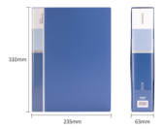 | 1410
2 | 资料册 | A4/20页/蓝色 | 个 | 90 | 7.35 | 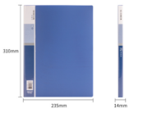 | 661.5
3 | 资料册 | A4/30页/蓝色 | 个 | 400 | 9.8 | 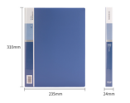 | 3920
4 | 资料册 | A4/60页/蓝色 | 个 | 100 | 11.76 | 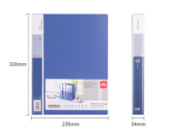 | 1176
5 | 资料册 | A4/80页/蓝色 | 个 | 3 | 23.9 | 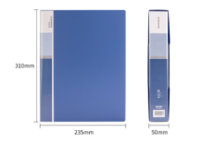 | 71.7
6 | 活页资料册 | A4/40页/活页/蓝色 | 个 | 54 | 34.3 | 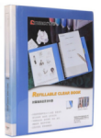 | 1852.2
7 | 两页文件套 | 1、规格：A4 L型文件袋 透明 310*220mm  2、材质：PP材质 | 个 | 80 | 0.88 | 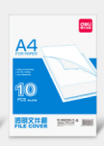 | 70.4
8 | 中性台笔 | 规格：0.5mm | 支 | 1000 | 2.74 | 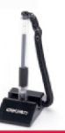 | 2740
24 | 台笔 | 1、颜色：黑  2、书写粗细：0.5mm  3、笔头特性：子弹头 | 支 | 300 | 3 | 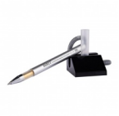 | 900
9 | 中性笔芯 | 颜色：黑、红、墨蓝，0.5mm，按动子弹头，水笔替芯笔芯 | 支 | 10000 | 0.92 | 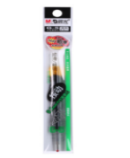 | 9200
12 | 中性笔 | 1、颜色：黑、红、蓝、墨蓝  2、书写粗细：0.5mm  3、按动子弹头 | 支 | 100000 | 1.86 | 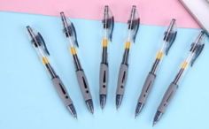 | 186000
17 | 签字笔 | 颜色：黑、蓝、红，书写粗细：0.5mm  ，半针管 | 支 | 500 | 3.7 | 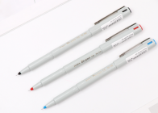 | 1850
19 | 圆珠笔 | 1、颜色：黑、红、蓝  2、笔杆材质：塑料  3、书写粗细：0.7mm | 支 | 5000 | 0.6 | 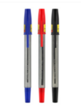 | 3000
20 | 中华铅笔 | 规格： 12支/盒 17.5cm | 支 | 547 | 0.65 | 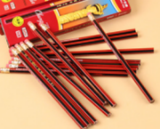 | 355.55
21 | 秀丽笔 中楷 | 规格：小楷、中楷、大楷（出墨均匀） | 支 | 57 | 4.7 | 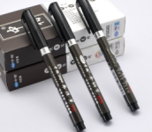 | 267.9
22 | 小双头记号笔 | 颜色：黑、红、蓝  书写粗细：粗头1.5mm，细头0.5mm | 支 | 7400 | 1.25 | 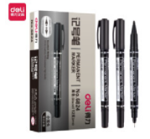 | 9250
25 | 白板笔 | 颜色：黑、红、蓝，144*16mm 10支/盒，易擦 | 支 | 800 | 1.15 | 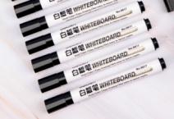 | 920
27 | 大白板笔 | 1、颜色：黑、蓝、红  2、色泽明亮可擦易擦 | 支 | 50 | 3 | 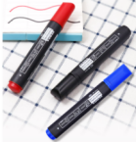 | 150
28 | 大双头油性记号笔 | 颜色：黑、红、蓝，速干、防水、耐擦，1.5mm圆头、4.5mm刀头 | 支 | 1000 | 0.99 | 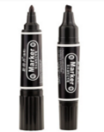 | 990
29 | 白板擦 | 1、规格：110*50mm  2、12个/盒 | 个 | 150 | 3.13 | 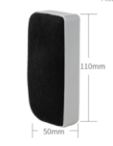 | 469.5
30 | 美工刀（小） | 1、颜色：黄、蓝  2、规格：130mm | 把 | 150 | 1.91 | 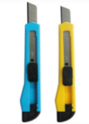 | 286.5
31 | 美工刀（大） | 1、颜色：黄、蓝  2、规格：15.1cm | 把 | 100 | 2.94 | 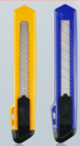 | 294
32 | 剪刀 | 规格：170mm、不锈钢材质 | 把 | 1000 | 3.72 | 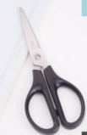 | 3720
33 | 无线装订笔记本 | 颜色：蓝、绿、橙、粉 规格：A5/50页 | 本 | 1000 | 1.4 | 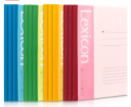 | 1440
34 | 无线装订笔记本 | 颜色：蓝、绿、橙、粉 规格：A4 60页 | 本 | 300 | 4.9 | 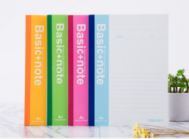 | 1470
35 | 螺旋装订笔记本 | 颜色：蓝、粉、橙、绿 规格：A5/80 | 本 | 182 | 5 | 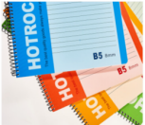 | 910
36 | 螺旋装订笔记本 | 颜色：蓝、粉、橙、绿 规格：A4/80 | 本 | 100 | 8.82 | 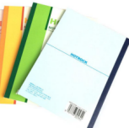 | 882
37 | 螺旋装订笔记本 | 颜色：蓝、粉、橙、绿 规格：A6/50 | 本 | 100 | 2.35 | 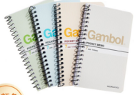 | 235
 | 黑色硬皮笔记本 | 规格：A4/80 | 本 | 100 | 30 | 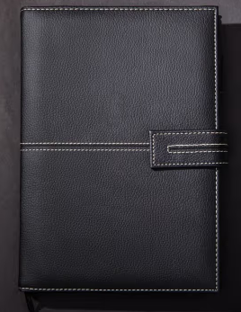 | 3000
 | 黑色硬皮笔记本 | 规格：A5/80 | 本 | 100 | 20 |  | 2000
 | 黑色硬皮笔记本 | 规格：A6/80 | 本 | 100 | 10 |  | 1000
41 | A4金属环扣活页本 | 235*320mm（内页空白） | 本 | 19 | 18.62 | 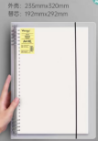 | 353.78
42 | 液体胶 | 50ml 16支/盒 | 支 | 1000 | 1.37 | 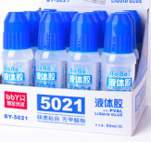 | 1370
44 | 固体胶 | 规格： 白色棒芯 95*25mm | 支 | 100 | 1.07 | 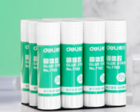 | 107
45 | 修正带 | 规格：5mm*8m | 支 | 5 | 2.8 | 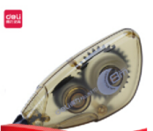 | 14
46 | 直尺 | 规格：20cm | 把 | 10 | 1.2 | 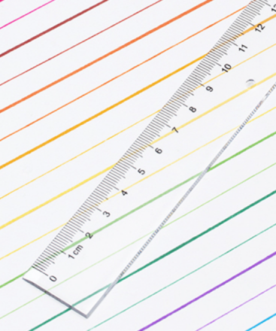 | 12
47 | 直尺 | 规格：30CM | 把 | 85 | 1.8 |  | 153
48 | 钢直尺 | 1、材质：不锈钢尺身  2、规格：20cm | 把 | 2 | 4 | 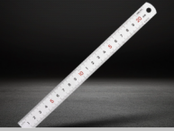 | 8
49 | 迷你皮卷尺 | 规格：1.5m | 把 | 20 | 4.5 | 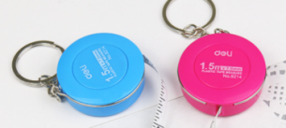 | 90
50 | 荧光膜指示标签 | 规格：44*12mm 100张/本 | 本 | 100 | 4.5 | 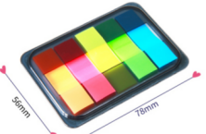 | 450
51 | 荧光笔 | 1、颜色：橙、红、黄、蓝、绿、紫  2、规格：10支/盒 | 支 | 200 | 1.48 | 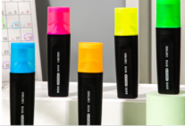 | 296
52 | 双头荧光笔 | 1、颜色：粉、橙、黄、绿、蓝、紫 | 支 | 10 | 1.76 | 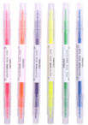 | 17.6
53 | 原子印油 | 规格：10ml 蓝、红 | 瓶 | 10 | 7.5 | 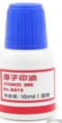 | 75
56 | 印油 | 规格：40ml 蓝、红 | 支 | 100 | 17.64 | 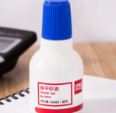 | 1764
57 | 印油 | 蓝色、红色 28ml | 瓶 | 38 | 5 | 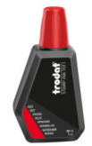 | 190
58 | 印台补充印油 | 红、蓝、绿 50ml/瓶 | 瓶 | 100 | 15.68 | 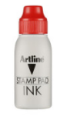 | 1568
61 | 号码机专用油墨 | 规格：40ml 红 | 支 | 25 | 4.9 | 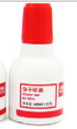 | 122.5
62 | 光敏印油 | 10ml（12瓶/盒） | 瓶 | 4 | 8 | 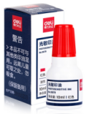 | 32
63 | 回墨印油 | 颜色：黑/红/蓝/绿  容积：28ml | 瓶 | 110 | 17 | 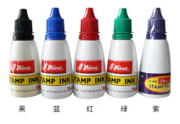 | 1870
64 | 印台 | 规格：80mm 红色 | 个 | 2 | 7.6 | 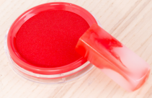 | 15.2
65 | 印台 | 规格/材质：泡棉，塑料外壳 红色 | 个 | 100 | 7.84 | 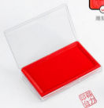 | 784
66 | 印台 | 规格：120*80mm 红色 | 个 | 24 | 8.42 | 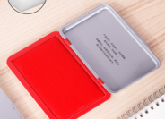 | 202.08
67 | 印台 | 红 56*90mm 12个/盒 | 个 | 3 | 16 | 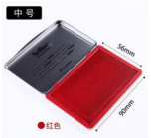 | 48
68 | 黑色长尾夹 | 规格：50mm 12只/小盒 | 小盒 | 3 | 7 | 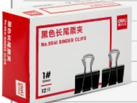 | 21
69 | 黑色长尾夹 | 规格：41mm 12只/小盒 | 小盒 | 180 | 8.33 | 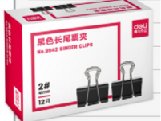 | 1499.4
70 | 黑色长尾夹 | 规格：32mm 12只/小盒 | 小盒 | 289 | 4.5 | 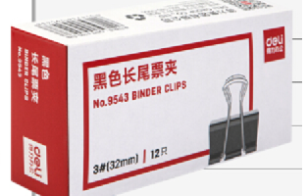 | 1300.5
71 | 黑色长尾夹 | 规格：25mm 12只/小盒 | 小盒 | 312 | 3.42 |  | 1067.04
72 | 黑色长尾夹 | 规格：19mm 12只/小盒 | 小盒 | 191 | 2.2 |  | 420.2
73 | 黑色长尾夹 | 规格：15mm 12只/小盒 | 小盒 | 43 | 1.86 |  | 79.98
74 | 订书针 | 12*13mm 1000钉/盒 | 盒 | 30 | 7.4 | 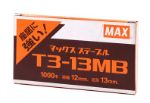 | 222
75 | 订书针 | 8.4*5mm 1000钉/盒 | 盒 | 265 | 2 | 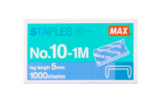 | 530
76 | 订书机 | 1、颜色：蓝、灰、黑  2、匹配订书针：10#订书钉  3、小号订书机 | 个 | 300 | 7.44 | 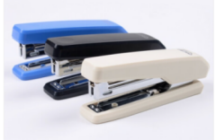 | 2232
77 | 订书机 | 1、颜色：蓝、灰、黑  2、匹配订书针：12#订书钉 | 个 | 100 | 9.7 | 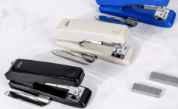 | 970
78 | 订书机 | 127*50mm可订30页/自带起钉器  黑/米黄/灰/红/蓝 | 个 | 5 | 47.04 | 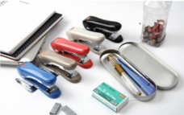 | 235.2
79 | 起钉器 | 1、颜色：黑、蓝、白  2、规格：55*21*31mm | 个 | 26 | 2.5 | 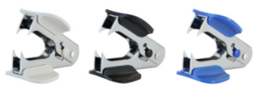 | 65
80 | 订书钉 | 规格：1000枚/盒 10#订书钉 | 盒 | 3920 | 0.68 | 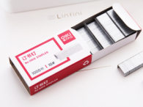 | 2665.6
81 | 订书钉 | 规格：1000枚/盒 12#订书针 | 盒 | 1657 | 1.07 | 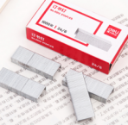 | 1772.99
82 | 订书钉 | 规格：1000枚/盒 23/13厚层订书钉 | 盒 | 163 | 2.94 | 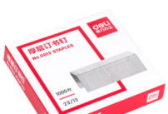 | 479.22
83 | 订书钉 | 规格：500枚/盒 23/10厚层订书钉 | 盒 | 50 | 1.35 | 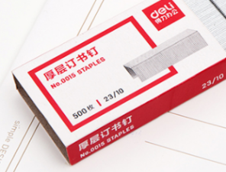 | 67.5
 | 订书钉 | 规格：1000枚/盒 24/6 | 盒 | 50 | 1.35 |  | 67.5
84 | 图钉 | 规格：100只/盒 | 盒 | 10 | 2.98 | 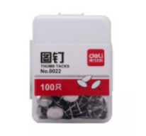 | 29.8
85 | 小回形针 | 规格：100枚/盒 | 盒 | 500 | 1.27 | 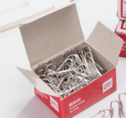 | 635
86 | 大回形针 | 规格：100枚/盒 | 盒 | 240 | 3.92 | 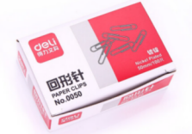 | 940.8
87 | 保险别针 | 4号、 500枚/盒 | 盒 | 22 | 23.8 | 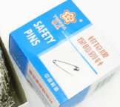 | 523.6
88 | 桌面收纳盒 | 金得利5格，SN133 | 个 | 24 | 9.8 | 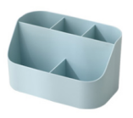 | 235.2
89 | 装订柳管 | 规格：100只/盒 | 盒 | 5 | 95 | 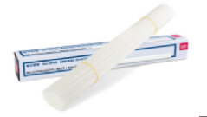 | 475
90 | 装钉夹 | 规格：装订孔距80mm | 盒 | 5 | 9 | 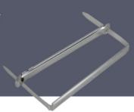 | 45
91 | 装订机钻刀 | 钻孔深度：50mm  钻孔直径：7mm | 个 | 5 | 66.64 | 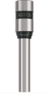 | 333.2
92 | 装订机橡胶垫 |  | 个 | 3 | 7.8 | 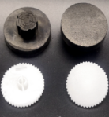 | 23.4
93 | 装订机铆管 | 6*1000mm | 盒 | 2 | 79 | 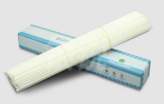 | 158
94 | 重型订书机 | 规格：80页重型订书机/订书器 | 台 | 10 | 56.84 | 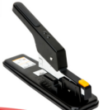 | 568.4
95 | 挂钟 | 规格：直径30cm | 个 | 65 | 54.88 | 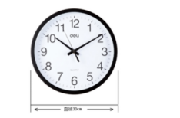 | 3567.2
96 | 透明卡扣文件盒 | 1、20mm厚度  2、PP材质耐用资料盒 | 个 | 67 | 10.29 | 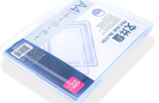 | 689.43
97 | 档案盒 | 1、颜色：黑、蓝  2、规格：A4 55mm 239*317*55mm  3、材质：加厚PP板 | 个 | 10 | 7.44 | 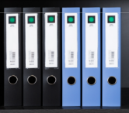 | 74.4
98 | 档案盒 | 规格：A4 75mm 320*240*75mm | 个 | 10 | 14.5 | 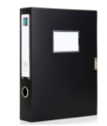 | 145
99 | 档案盒 | 规格：A4 55mm 320*240*55mm | 个 | 1000 | 7.6 | 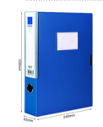 | 7600
100 | 档案袋 | 透明，A4，250*330*30mm 12只/包，透明绳扣式文件袋 | 个 | 500 | 1.66 | 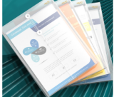 | 830
101 | 档案袋 | 牛皮纸A4 350g | 个 | 600 | 0.78 | 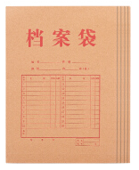 | 468
102 | 档案袋 | 牛皮纸A4 400g | 个 | 600 | 1.17 |  | 702
103 | 电脑打印纸档案夹 | 规格：22孔金属夹具 | 个 | 2 | 39.9 | 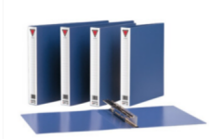 | 79.8
104 | 双夹文件夹 | 1、颜色：黑、红、蓝、绿  2、规格：发泡pp材质 | 个 | 2 | 15.9 | 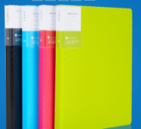 | 31.8
105 | 双夹文件夹 | 颜色：蓝 | 个 | 100 | 6.76 | 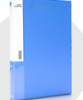 | 676
106 | 试卷夹 | 1、颜色：白、蓝、粉红  2、规格：A3 315*240mm | 个 | 6 | 8.9 | 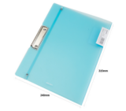 | 53.4
107 | 旋转报告夹 | 规格：230*311mm A4 | 个 | 50 | 4.41 | 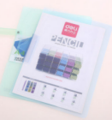 | 220.5
108 | 横式折页板夹 | 1、材质：发泡PP材质  2、规格：A4 325*245*12mm | 个 | 60 | 12 | 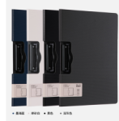 | 720
109 | 文件夹 | 1、颜色：蓝色  2、材质：柔韧pp板面 | 只 | 2 | 9.6 | 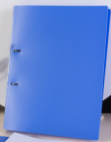 | 19.2
110 | 板夹 | A4（蝴蝶夹） | 个 | 105 | 7.84 | 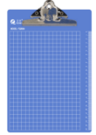 | 823.2
111 | 板夹 | A4（线夹） | 个 | 400 | 7.84 | 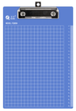 | 3136
112 | 板夹 | A5（线夹） | 个 | 200 | 5.88 | 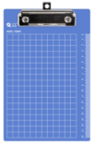 | 1176
113 | 抽杆文件夹 | 材质:PP | 只 | 2000 | 1.07 | 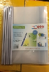 | 2140
114 | 彩色长尾夹 | 规格：50mm 12只/筒 | 筒 | 3 | 13.72 | 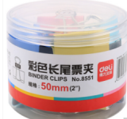 | 41.16
115 | 彩色长尾夹 | 规格：41mm 24只/筒 | 筒 | 5 | 18.9 | 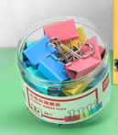 | 94.5
116 | 彩色长尾夹 | 规格：32mm 24只/筒 | 筒 | 55 | 11.4 | 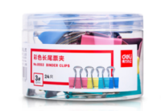 | 627
117 | 彩色长尾夹 | 规格：25mm 48只/筒 | 筒 | 1 | 11.4 | 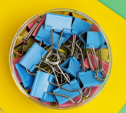 | 114
118 | 彩色长尾夹 | 规格：19mm 40只/筒 | 筒 | 8 | 6.2 | 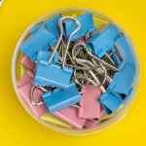 | 49.6
119 | 彩色长尾夹 | 规格：15mm 60只/筒 | 筒 | 188 | 9.31 | 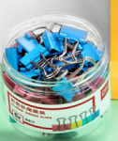 | 1750.28
120 | 彩色硬磁条 | 20cm | 条 | 85 | 2.3 | 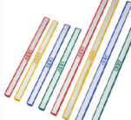 | 195.5
121 | 抽取式报事贴 | 76*76mm 黄色 | 本 | 106 | 6.25 | 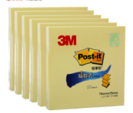 | 662.5
122 | 彩色条形便利贴 | 1、颜色：红、粉、黄、绿、橙  2、规格：50*15mm 5条/包 | 包 | 163 | 3.6 | 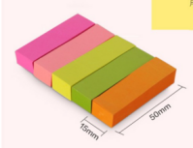 | 586.8
123 | 彩色便利贴 | 1、颜色：蓝、黄、绿、粉  2、规格：76*76mm 100张/本 | 本 | 210 | 1.5 | 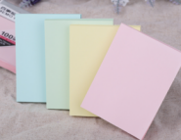 | 315
124 | 彩色百事贴 | 规格：4色 100张/包 19*76mm | 包 | 82 | 4.11 | 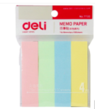 | 337.02
125 | 百事贴 | 1、规格：76*76mm 100张/包  2、黄色 | 本 | 355 | 2 | 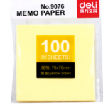 | 710
126 | 笔筒 | 规格：三层 102*83*83mm | 个 | 5 | 8 | 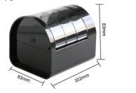 | 40
127 | 圆形笔筒 | 规格：91*98mm 金属材质 圆形 | 个 | 74 | 6.3 | 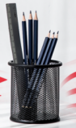 | 466.2
128 | 多功能办公座 | 颜色：黑色 | 只 | 62 | 17.64 | 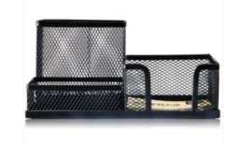 | 1093.68
129 | 金属网九格组合笔筒 | 规格：九格组合笔筒、金属 220*110*105mm | 个 | 5 | 36 | 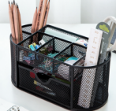 | 180
130 | 单格栏 | 83*25*290mm | 个 | 165 | 5.9 | 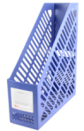 | 973.5
131 | 三格栏 | 255*257*316mm（15个/箱）  黑色，蓝色，灰色 | 个 | 100 | 14.7 | 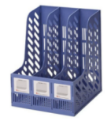 | 1470
132 | 四格栏 | 305*260*310mm  （蓝色，黑色） | 个 | 1 | 19.5 | 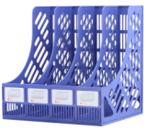 | 19.5
133 | 三层文件盘 | 1、颜色：蓝  2、规格：338*260mm | 个 | 17 | 25.08 | 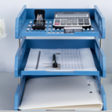 | 426.36
134 | 五层文件柜 | 规格：五层 30.2*39.5*32.5cm | 个 | 2 | 199 | 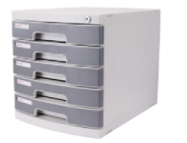 | 398
135 | 五层文件柜 | 规格：五层抽屉式  材质：PP材料  功能：带锁 | 个 | 2 | 117.6 | 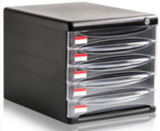 | 235.2
136 | 文具胶带 | 规格：12mm*30y | 卷 | 129 | 0.58 | 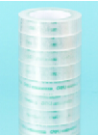 | 74.82
137 | 文具胶带 | 规格：18mm*30y | 卷 | 1813 | 0.98 |  | 1776.74
138 | 封箱胶带 | 规格：60mm*50Y | 卷 | 1000 | 3.8 | 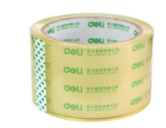 | 3800
139 | 胶纸切割器 | 6cm，2.5寸长 | 个 | 7 | 9.8 | 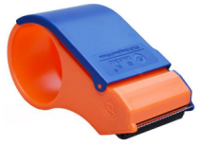 | 68.6
140 | 双面胶带 | 200C 24mm 24mm*10m/卷（1*5） | 卷 | 20 | 5 | 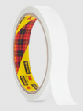 | 100
141 | 双面胶带 | 规格：1cm 长约9米 | 卷 | 199 | 0.6 | 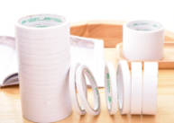 | 119.4
142 | 双面胶带 | 规格：12mm*10y(9.1m/卷) | 卷 | 168 | 0.8 | 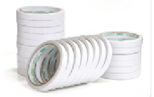 | 134.4
143 | 双面胶带 | 规格：18mm*10y(9.1m/卷) | 卷 | 247 | 1.2 |  | 296.4
144 | 泡沫海绵胶 | 2cm、高粘性 | 卷 | 210 | 1.8 | 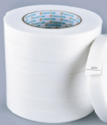 | 378
145 | 鼠标垫 | 250*210mm | 个 | 42 | 2.8 |  | 117.6
146 | 涂改液 | 1、颜色：白色  2、规格：12ml | 支 | 89 | 2.74 | 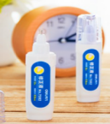 | 243.86
 | 热纸涂改液
147 | 橡皮擦 | 规格：2B | 块 | 421 | 0.62 | 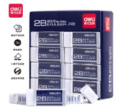 | 264.02
148 | 橡皮筋 | 100g/包 | 包 | 2000 | 2.74 | 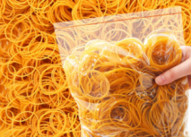 | 5480
149 | 香糊 | 200g（1*60） | 瓶 | 1000 | 1.47 | 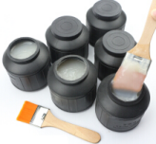 | 1470
150 | 排插 | 规格：3米 5位5开 277*72*32mm | 个 | 3 | 52 | 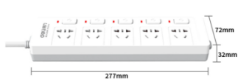 | 156
151 | 牛皮纸信封 | 6号 230*120mm（1*100） | 个 | 630 | 0.19 | 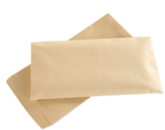 | 119.7
152 | 牛皮纸信封 | 1、规格：A4 324*229mm  2、材质：100g 牛皮纸 | 个 | 430 | 0.35 | 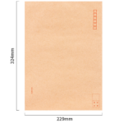 | 150.5
153 | 计算器 | 12位数，大按键，双电源，竖版大屏幕 | 台 | 3 | 90 | 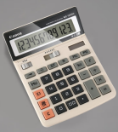 | 270
154 | 计算器 | 横版宽屏  双重电池 | 台 | 81 | 46.06 | 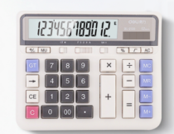 | 3730.86
155 | 录音电话机 | 功能：手动/自动录音  内存：16G/1000小时  黑名单设置：20组  LCD亮度：四级调节  音乐音量：八级可调 | 台 | 3 | 338 | 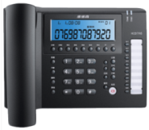 | 1014
156 | 卷笔刀 | 颜色：蓝、粉、绿 | 个 | 120 | 1.96 | 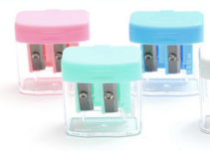 | 235.2
157 | 电池 | 3V（5粒/排） | 粒 | 30 | 2.25 | 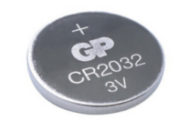 | 67.5
158 | 电池 | 12V（100个/盒） | 个 | 96 | 3.23 | 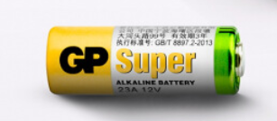 | 310.08
159 | 电池 | 7号碱性电池 | 粒 | 10000 | 2.3 | 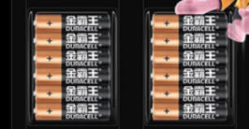 | 23000
160 | 电池 | 9V（1*20） | 粒 | 40 | 10.9 | 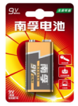 | 435
161 | 电池 | 1号碱性 | 粒 | 50 | 9.31 | 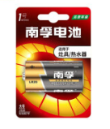 | 465.5
162 | 电池 | 2号碱性  2粒/排 24粒/盒 | 粒 | 258 | 4.9 | 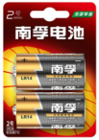 | 1264.2
163 | 电池 | 5号碱性  5粒/排 50粒/盒 | 粒 | 20000 | 2.1 | 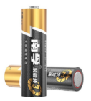 | 42000
164 | 电池 | 充电电池5号  1.2v | 粒 | 24 | 19.6 | 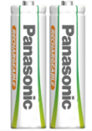 | 470.4
165 | ABS病历夹A5 | 21.5*14.5*0.23cm  （蓝色，绿色，粉色） | 个 | 142 | 16.66 | 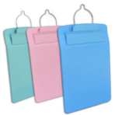 | 2365.72
166 | ABS病历夹A4 灰 | A4 650g  （蓝色，粉色，灰色，灰白色，深蓝色） | 个 | 140 | 25.48 | 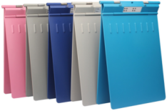 | 3567.2
167 | A5横款粘贴式文件袋 | 22*16cm（16丝） | 个 | 100 | 1.5 | 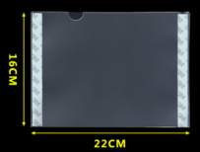 | 150
168 | 纽扣袋 | A4（20个/包） | 个 | 2119 | 1.17 | 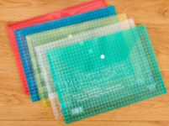 | 2479.23
169 | 拉链袋 | 1、规格：A6（透明网格） 41.5*32.5*45.5cm  2、材质：PVC | 个 | 24 | 2.3 | 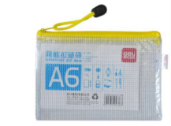 | 55.2
170 | 拉链袋 | A4 340*240mm 网格 五色 | 个 | 230 | 2.8 | 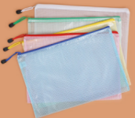 | 644
171 | A6 网格拉链袋 | 1、颜色：红、绿、黄、蓝  2、规格：A6 网格拉链袋 | 个 | 14 | 2.25 | 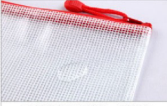 | 31.5
172 | A5单层拉链袋 | 245*180mm | 个 | 62 | 2.94 | 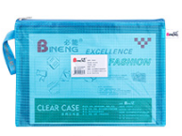 | 182.28
173 | A5.5网格拉链袋 | 1、颜色：红、绿、黄、蓝  2、规格：A5 网格拉链袋 | 个 | 3 | 2.5 | 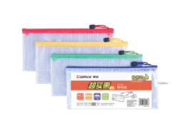 | 7.5
174 | A4网格拉链袋 | 1、颜色：红、绿、黄、蓝  2、规格：A4 网格拉链袋 | 个 | 10 | 4.5 | 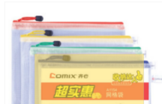 | 45
175 | A4单层拉链袋 | 340*240mm | 个 | 200 | 4.41 | 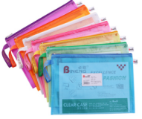 | 882
176 | 室内温湿度计 | 外壳不锈钢；  湿度范围-30-+60°；  湿度范围0-100%RH/； | 个 | 39 | 39 | 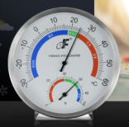 | 1521
177 | 温湿度计 | 规格：250*56*12mm ABS塑料外壳 | 个 | 4 | 1862 | 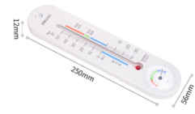 | 7448
178 | 冰箱温度计 | 20*90*10mm  -30℃-50℃ | 个 | 11 | 18 | 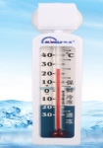 | 198
179 | 大铁夹 | 12CM 6个/包 | 个 | 210 | 1.372 | 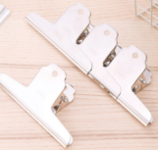 | 288.12
180 | 铁夹 | 规格：29mm  6个/盒 | 盒 | 74 | 2.45 | 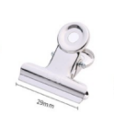 | 181.3
181 | 山形铁票夹 | 规格：145mm  4只/袋 | 只 | 8 | 6 | 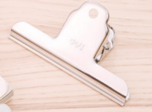 | 48
182 | 台卡 | 材质：亚克力  100*220mm | 个 | 40 | 9.4 | 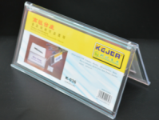 | 376
183 | 三角台牌 | 材质：亚克力  72*150mm | 个 | 17 | 7.35 | 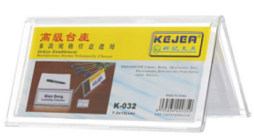 | 124.95
184 | 荣誉证书内页 | 29.7*20.8cm | 张 | 350 | 0.98 | 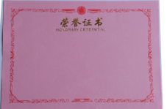 | 343
185 | 荣誉证书 | A4 | 本 | 10 | 6.86 | 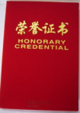 | 68.6
186 | 荣誉证书 | 绒面 12K 15*21CM | 本 | 130 | 6.48 | 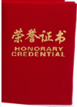 | 842.4
187 | 特种纸荣誉证书 | 规格：12K（带内页 红）155*225mm | 本 | 39 | 6.37 | 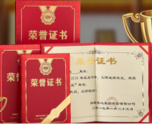 | 248.43
188 | 长效热敏纸 | 110mm宽*100m | 卷 | 100 | 42 | 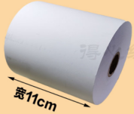 | 4200
189 | 热敏收银纸 | 80*70*25mm | 卷 | 120 | 8.33 | 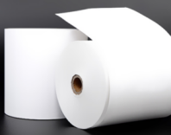 | 999.6
190 | 热敏收银纸 | 110*40mm | 卷 | 5 | 3.5 | 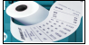 | 17.5
191 | 热敏收银纸 | 80*50mm | 卷 | 1950 | 1.7 |  | 3315
192 | 热敏收银纸 | 80*80mm | 卷 | 2100 | 4.11 |  | 8631
193 | 定制热敏收银纸 | 80*100mm | 卷 | 1000 | 9 |  | 9000
 | 飞毛腿收银纸 | 57*50mm | 卷 | 5000 | 1.5 |  | 7500
194 | 热敏条码标签纸 | 50*30mm  800张/卷 | 卷 | 400 | 22.54 | 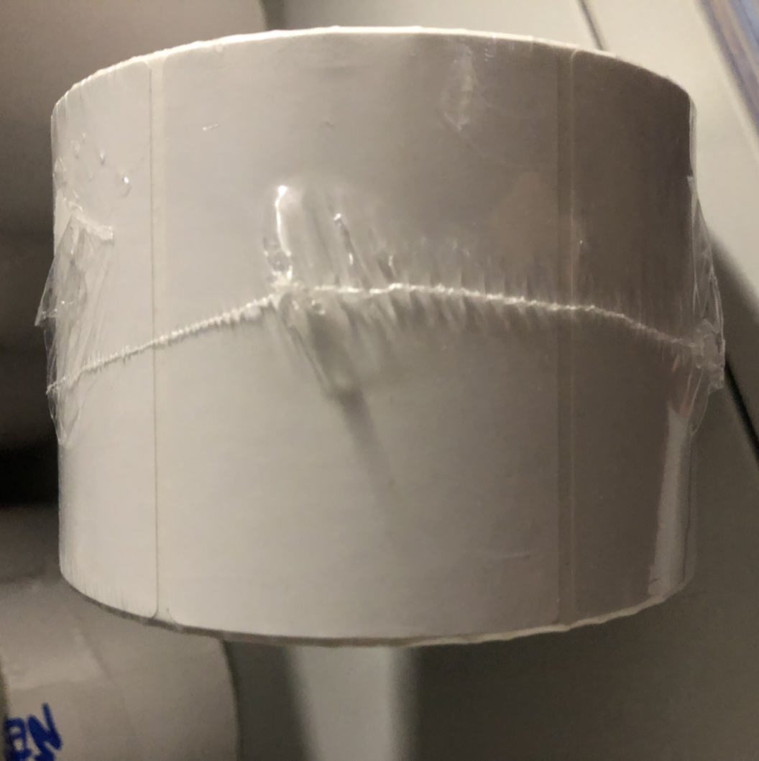 | 9016
195 | 热敏标签纸 | 三防  80*50MM  500张/卷 | 卷 | 1 | 17.5 |  | 17.5
196 | 热敏标签纸 | 32*19MM  2000张/卷  单排 | 卷 | 340 | 15.2 |  | 5168
197 | 热敏标签纸 | 三防  65*45mm  1000张/卷 | 卷 | 1000 | 28.5 |  | 28500
198 | 热敏标签纸 | 三防  75*75mm  500张/卷 | 卷 | 1000 | 27.93 |  | 27930
199 | 标签纸 | 三防  32*19MM  5000张/卷 | 卷 | 231 | 37.24 |  | 8602.44
200 | 铜板标签纸 | 三防  25*20mm  6000张/卷 | 卷 | 45 | 88.2 | 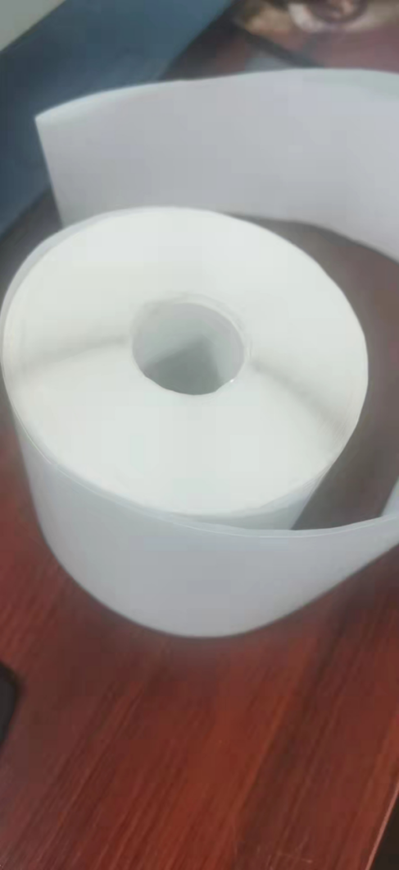 | 3969
201 | 铜板标签纸 | 70*160mm  200张/卷 | 卷 | 10 | 29 |  | 290
202 | 条码标签纸 | 40*15mm 6000张/卷 | 卷 | 1 | 31.36 | 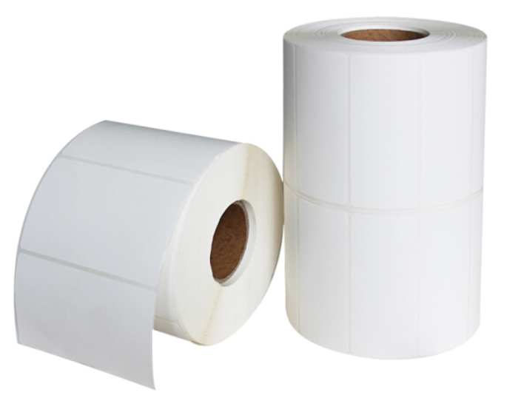 | 31.36
 | 标签纸 | 40*30mm 1000张/卷 | 卷 | 50 | 23 |  | 1150
 | 标签纸 | 35*20mm 1000张/卷 | 卷 | 50 | 19 |  | 950
 | 标签纸 | 50*15mm 1000张/卷 | 卷 | 50 | 23 |  | 1150
 | 标签纸 | 25*15mm 1000张/卷 | 卷 | 50 | 15 |  | 750
 | 热敏打印纸 | 60*40mm 1000张/卷 | 卷 | 50 | 14 |  | 700
203 | 标签纸 | 尺寸：100*75mm  数量：1000张  功能：耐高温、耐酸碱、防水防酒精 | 卷 | 37 | 135.24 |  | 5003.88
204 | 标签纸 | 35*30mm  1000张/卷 | 卷 | 105 | 41.16 |  | 4321.8
205 | 标签纸 | 尺寸：75*50mm  数量：1000张  功能：耐高温、耐酸碱、防水防酒精 | 卷 | 132 | 70.56 |  | 9313.92
206 | 标签纸 | 哑银龙 65*35mm  1000张/卷 | 卷 | 5 | 48 | 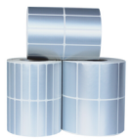 | 240
207 | 小圆点贴纸 | 红色，5mm，（15张/包） | 包 | 10 | 3.92 | 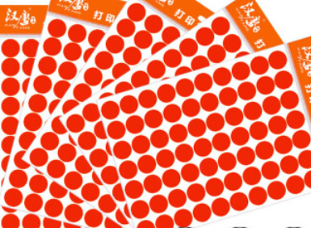 | 39.2
208 | 小圆点贴纸 | 红色，6mm，（15张/包） | 包 | 15 | 3.92 |  | 58.8
209 | 小圆点贴纸 | 黄色，8mm | 包 | 12 | 3.92 | 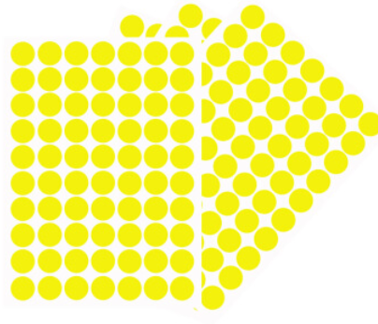 | 47.04
210 | 小圆点贴纸 | 红色， 10mm（15张/包） | 包 | 19 | 3.92 |  | 74.48
211 | 圆点贴纸 | 黄色，1.3cm | 包 | 14 | 3.92 |  | 54.88
212 | 自粘性标签纸 | 4*8cm | 包 | 3 | 2.94 | 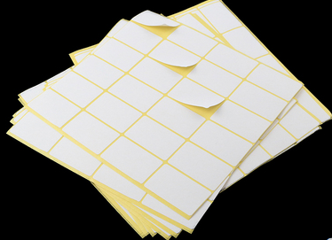 | 8.82
213 | 标签贴 | 97*57mm 240枚/包 | 包 | 10 | 16 | 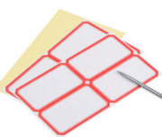 | 160
214 | 标签贴 | 4*10(红框空白/蓝框空白) | 包 | 2 | 14.7 | 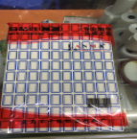 | 29.4
215 | 标签贴 | 5*6（28mm*46mm）蓝框 | 包 | 1 | 14.7 | 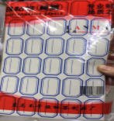 | 14.7
216 | 标签贴 | 25*38mm（15张/包，480贴/包） | 包 | 13 | 2.94 |  | 38.22
217 | 不干胶贴纸 | 10*15cm（15张/包） | 包 | 11 | 4.41 | 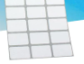 | 48.51
218 | 不干胶标签纸 | A4 48.5*20mm | 包 | 11 | 31.36 | 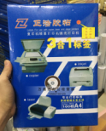 | 344.96
219 | 定制贴纸 | 30*40cm | 张 | 120 | 7.5 | 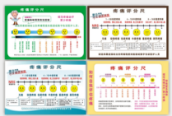 | 900
220 | A4护卡膜 | 规格：A4 100张/盒 314*223mm | 盒 | 2 | 53.9 | 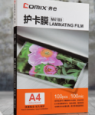 | 107.8
221 | 护卡膜 | 1、规格：220*305mm  2、A4 100张/包  3、70厚度 | 包 | 4 | 41.16 | 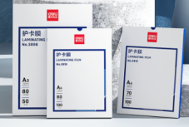 | 164.64
222 | 过胶膜 | A4（216*303) 10丝/100张 | 包 | 6 | 48 | 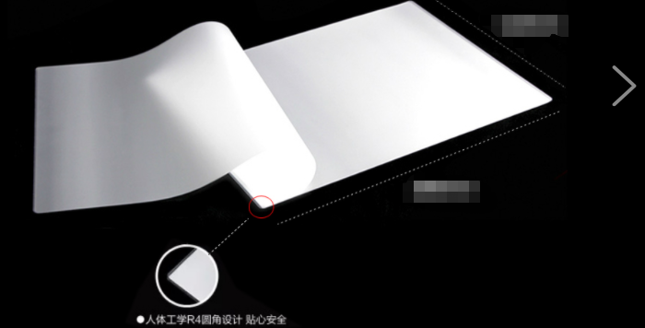 | 288
223 | 过胶膜 | A4（220*310) 6.5丝/100张 | 包 | 24 | 35.28 |  | 846.72
224 | 过胶膜 | A4（220*310) 8丝/100张 | 包 | 3 | 44 |  | 132
225 | 过胶膜 | A5 110*160mm | 包 | 6 | 24.5 |  | 147
226 | A4过塑膜12.5C | A4（216*303）12.5cm | 盒 | 1 | 60 | 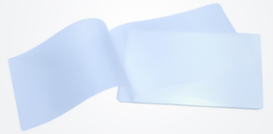 | 60
227 | 高光相纸 | A4，240g/张 | 包 | 21 | 27 | 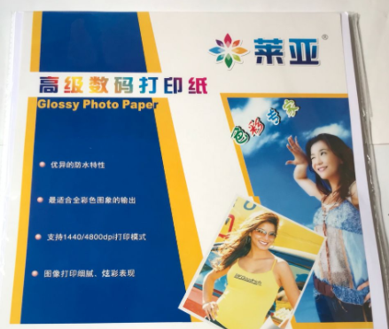 | 567
228 | 高光相纸 | A5，240g/张 | 包 | 7 | 27 |  | 189
229 | 钥匙牌 | 规格：24个/盒 | 盒 | 15 | 14 | 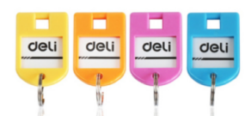 | 210
230 | 意见箱 | 材质：铝合金包边  尺寸：22*12*29cm  主材：PP中纤板 | 个 | 6 | 67.62 | 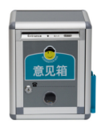 | 405.72
231 | 便民箱 | 大号，  35*14*42cm | 个 | 6 | 87.22 | 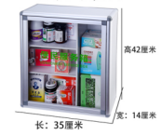 | 523.32
232 | 打价纸 | 规格：21.5*12mm 10卷/筒 | 卷 | 769 | 1.37 | 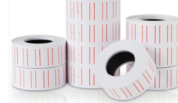 | 1053.53
233 | 打价机 |  | 个 | 7 | 44 | 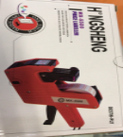 | 308
234 | 磁性团徽 | 2.5cm | 个 | 20 | 2 | 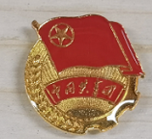 | 40
235 | 自动号码机 | 规格：6位 | 个 | 25 | 53.9 | 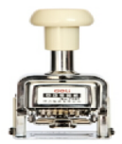 | 1347.5
236 | 壁挂文件夹 | 10页A4 竖款  （红色，绿色，蓝色，黄色） | 个 | 10 | 93.1 | 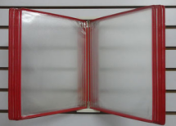 | 931
237 | 光盘包装纸袋 | 120g/个  100个/包 | 包 | 81 | 18 | 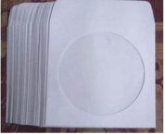 | 1458
238 | 密实袋 | 10*15cm，100个/包 | 包 | 185 | 19 | 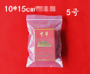 | 3515
239 | 密实袋 | 12*18cm 薄，100个/包 | 包 | 59 | 8 | 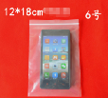 | 472
240 | 密实袋 | 13*19cm，100个/包 | 包 | 160 | 19 | 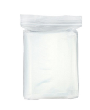 | 3040
241 | 密实袋 | 14*20cm，100个/包 | 包 | 100 | 20 |  | 2000
242 | 密实袋 | 16*24cm，100个/包 | 包 | 82 | 21 | 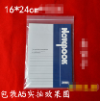 | 1722
243 | 密实袋 | 23*33cm，100个/包 | 包 | 49 | 39 | 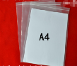 | 1911
244 | 密实袋 | 24*36cm，100个/包 | 包 | 485 | 39 |  | 18915
245 | 密实袋 | 32*45cm，100个/包 | 包 | 17 | 78 |  | 1326
246 | 密实袋 | 7*10CM，100个/包 | 包 | 358 | 7 | 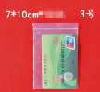 | 2506
247 | 密实袋 | 8.5*20.5cm，100个/包 | 包 | 14 | 16 | 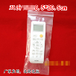 | 224
248 | 红边自封密实袋 | 12*18cm，100个/包 | 包 | 2000 | 19 | 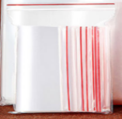 | 38000
249 | 带底密实袋 | 15*22+8cm，100个/包 | 包 | 22 | 30 | 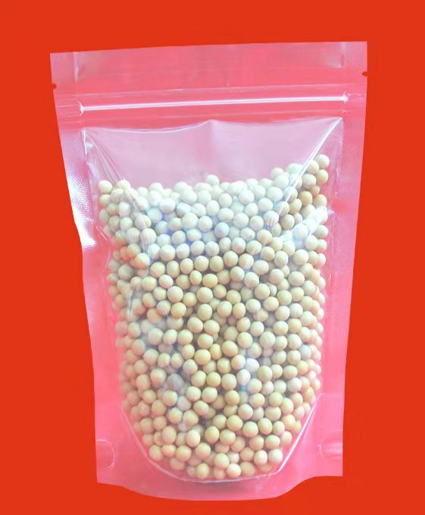 | 660
250 | 带底密实袋 | 15+22+3cm，100个/包 | 包 | 18 | 29 |  | 522
251 | 带底密实袋 | 18*26+4CM，100个/包 | 包 | 52 | 39 |  | 2028
252 | 带底密实袋 | 24*35+5CM，100个/包 | 包 | 53 | 68 |  | 3604
253 | 777粘钩 | 7cm*4.5cm  2个装 | 对 | 810 | 2.72 | 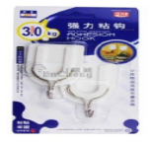 | 2203.2
254 | 透明粘钩 | 7*7cm | 个 | 35 | 1.17 | 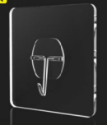 | 40.95
255 | 强力粘钩 | 3个/版 | 个 | 30 | 2.45 | 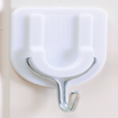 | 73.5
256 | 纸杯 | 9安  50个/包 40包/件 | 包 | 113 | 7.84 | 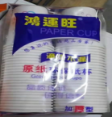 | 855.92
257 | 纸杯 | 300ML 60只/包 | 包 | 324 | 15.5 | 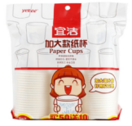 | 5022
258 | 一次性胶杯 | 170ML | 条 | 10000 | 4.9 | 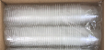 | 49000
259 | 硬胶套 | A4:297*210mm | 个 | 60 | 2.74 | 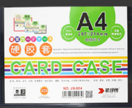 | 164.4
260 | 利器盒托架 | 圆形5L | 个 | 5 | 68 | 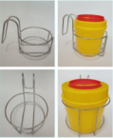 | 340
261 | 利器盒 | 方形15L | 个 | 20 | 17.15 | 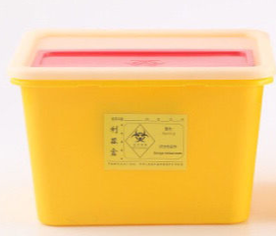 | 343
262 | 利器盒 | 方形30L | 个 | 30 | 38.22 |  | 1146.6
263 | 利器盒 | 方形3L | 个 | 5000 | 4.41 | 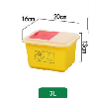 | 22050
264 | 利器盒 | 方形5L | 个 | 100000 | 6.86 | 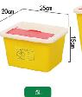 | 68600
265 | 利器盒 | 圆形1L | 个 | 1000 | 2.54 | 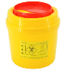 | 2540
266 | 利器盒 | 圆形2L | 个 | 5000 | 2.94 |  | 14700
267 | 利器盒 | 圆形3L | 个 | 2000 | 4.41 |  | 8820
268 | 利器盒 | 圆形4L | 个 | 1000 | 4.7 |  | 4700
269 | 利器盒 | 圆形5L | 个 | 2000 | 4.99 |  | 9980
270 | 利器盒 | 圆形6.5L | 个 | 600 | 6.37 |  | 3822
272 | 医疗垃圾桶 | 100L | 个 | 12 | 195.02 | 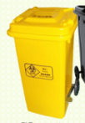 | 2340.24
273 | 医疗垃圾桶 | 10L摇摆盖 | 个 | 49 | 28.42 | 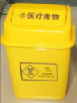 | 1392.58
274 | 医疗垃圾桶 | 尺寸：565*476*957mm（±5mm）（120升）  材质：桶身与桶盖采用高密度聚乙烯（HDPE）  颜色：黄色  性能：  高密度抗冲击聚乙烯注模而成，抗腐、耐热，耐酸、耐碱、耐腐蚀。所有塑料桶需注入高质量抗紫外线原料占2%，颜料色素占5%，以确保桶身颜色鲜艳耐久。桶身及桶盖需印制“感染性废物”标识  医疗垃圾桶符合国家环境保护总局、卫生部联合发布“医疗废物专用包装容器和警示标志标准（HJ421-2008）” | 个 | 11 | 215.6 | 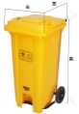 | 2371.6
275 | 医疗垃圾桶 | 15L脚踏 | 个 | 63 | 59 | 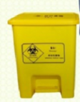 | 3717
276 | 医疗垃圾桶 | 18L | 个 | 2 | 57 | 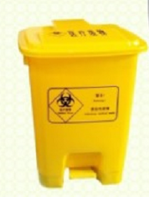 | 114
277 | 医疗垃圾桶 | 20L脚踏/翻盖 | 个 | 150 | 116.62 |  | 17493
278 | 医疗垃圾桶 | 尺寸：732*584*1075mm（±5mm）（240升）  材质：桶身与桶盖采用高密度聚乙烯（HDPE）  颜色：黄色  性能：  高密度抗冲击聚乙烯注模而成，抗腐、耐热，耐酸、耐碱、耐腐蚀。所有塑料桶需注入高质量抗紫外线原料占2%，颜料色素占5%，以确保桶身颜色鲜艳耐久。桶身及桶盖需印制“感染性废物”标识  医疗垃圾桶符合国家环境保护总局、卫生部联合发布“医疗废物专用包装容器和警示标志标准（HJ421-2008）” | 个 | 14 | 392 | 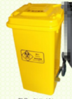 | 5488
279 | 医疗垃圾桶 | 30L脚踏/翻盖 | 个 | 22 | 117.6 | 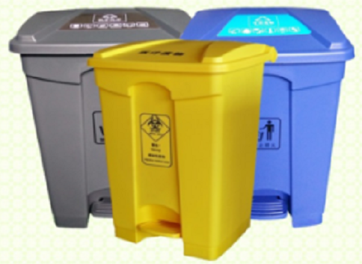 | 587.2
280 | 医疗垃圾桶 | 45L脚踏/翻盖 | 个 | 27 | 129 | 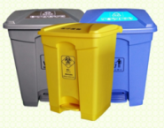 | 3483
281 | 医疗垃圾桶 | 70L | 个 | 41 | 155.82 | 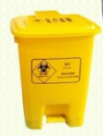 | 6388.62
282 | 生活垃圾桶 | 120L | 个 | 5 | 215.6 | 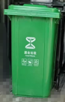 | 1078
283 | 生活垃圾桶 | 15L脚踏 | 个 | 37 | 58 | 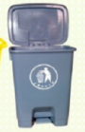 | 2146
284 | 生活垃圾桶 | 20L脚踏/翻盖 | 个 | 182 | 116.62 | 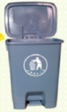 | 21224.84
285 | 生活垃圾桶 | 240L | 个 | 3 | 392 | 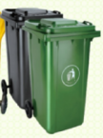 | 1176
286 | 生活垃圾桶 | 30L脚踏/翻盖 | 个 | 5 | 103 |  | 515
287 | 生活垃圾桶 | 70L | 个 | 14 | 155.82 | 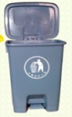 | 2181.48
288 | 生活垃圾桶 | 10L摇摆盖 | 个 | 26 | 28.42 | 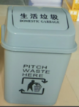 | 738.92
289 | 分类垃圾桶 | 40L（可回收物+其他垃圾） | 个 | 5 | 129 | 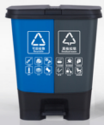 | 645
290 | 废水桶 | 25kg 蓝色 | 个 | 142 | 48.02 | 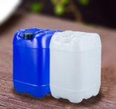 | 6818.84
291 | 医疗废物扎带 | 100条/包 | 包 | 2564 | 14.7 | 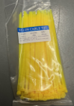 | 37690.8
292 | 垃圾袋 | 黑色120*140cm | 个 | 200 | 1.07 | 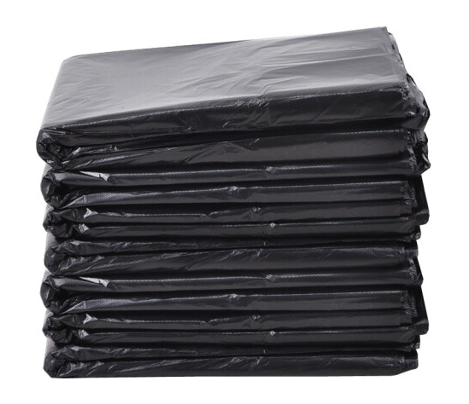 | 214
293 | 垃圾袋 | 黑色45*50cm | 个 | 470 | 0.31 |  | 145.7
294 | 垃圾袋 | 黑色60*70cm | 个 | 3000 | 0.197 |  | 591
295 | 垃圾袋 | 黑色80*90cm | 个 | 650 | 0.68 |  | 442
296 | 垃圾袋 | 黑色90*110cm | 扎 | 39 | 19.6 |  | 764.4
297 | 垃圾袋 | 蓝色70*80cm | 个 | 30000 | 0.7 | 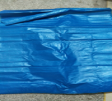 | 21000
298 | 垃圾袋 | 医疗100*120 cm平口 | 个 | 30000 | 0.9 | 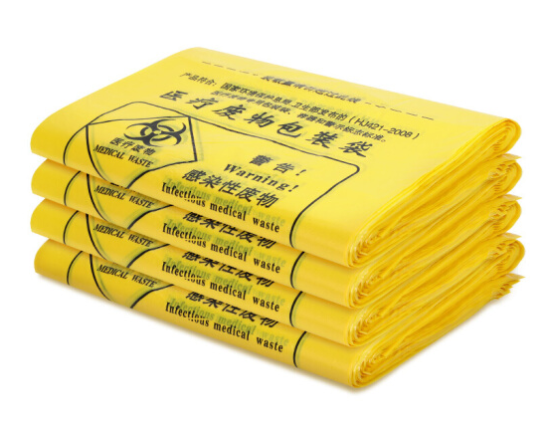 | 27000
299 | 垃圾袋 | 医疗120*140cm | 个 | 7220 | 1 |  | 7220
300 | 垃圾袋 | 医疗45*50cm | 个 | 150000 | 0.31 |  | 46500
301 | 垃圾袋 | 医疗56*60cm | 个 | 1700 | 0.39 |  | 663
302 | 垃圾袋 | 黄色医疗60*70cm | 个 | 40000 | 0.42 |  | 16800
303 | 垃圾袋 | 黄色医疗70*80cm | 个 | 50000 | 0.52 |  | 26000
304 | 垃圾袋 | 黄色医疗80*90cm | 个 | 80000 | 0.62 |  | 49600
305 | 垃圾篓 | 材质：环保PP  圆形 | 个 | 80 | 7.84 | 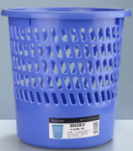 | 627.2
306 | 纸箱 | 63*41*42cm K4 | 个 | 210 | 13.5 | 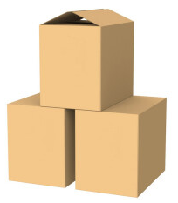 | 2835
307 | 纸箱 | 65*46*37cm 特四开 | 个 | 40 | 13 |  | 520
308 | 整理箱 | 10L(红盖、蓝盖）  35*24*21CM | 个 | 30 | 24.5 | 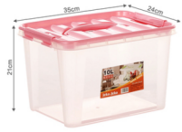 | 735
310 | 整理箱 | 2681， 35*23*17cm | 个 | 11 | 18.62 | 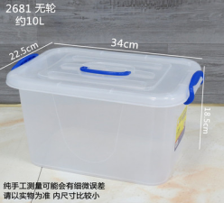 | 204.82
311 | 整理箱 | 2682 ，38*26*21cm | 个 | 17 | 22.54 |  | 383.18
312 | 整理箱 | 2683 ，43*29*23cm | 个 | 63 | 37.24 |  | 2346.12
313 | 整理箱 | 2684 ，46*32*26cm | 个 | 15 | 46.06 |  | 690.9
314 | 整理箱 | 2685， 49*35*29cm | 个 | 10 | 55.86 |  | 558.6
315 | 整理箱 | 2686 ，52*37.4*34cm | 个 | 1 | 64.68 |  | 64.68
316 | 整理箱 | 2687， 53*40*34cm | 个 | 2 | 74.48 |  | 148.96
317 | 整理箱 | 2688 ，60*44*35cm | 个 | 21 | 89.18 |  | 1872.78
318 | 整理箱 | 2689， 64*48*40cm | 个 | 21 | 105.84 |  | 2222.64
319 | 整理箱 | 尺寸：52*37*32cm | 个 | 12 | 56.84 | 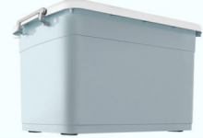 | 682.08
320 | 遥控器收纳盒 | 亚克力 | 个 | 40 | 12 | 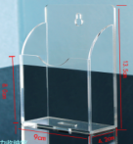 | 480
321 | 医用取材围裙 | 100条/箱 | 条 | 1000 | 4.41 |  | 4410
322 | 粘鼠板 | 30*22cm | 张 | 16 | 2.5 | 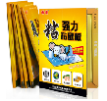 | 40
323 | 粘尘垫 | 64*115cm*300页 | 套 | 3 | 280 | 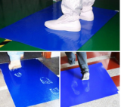 | 840
324 | 扎带 | 5*350mm | 包 | 4 | 14.7 | 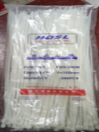 | 58.8
325 | 指甲钳 | 8.1*1.6cm | 个 | 83 | 5.88 | 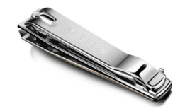 | 488.04
326 | 中央空调挡风板 | 45*45cm | 个 | 10 | 49.98 | 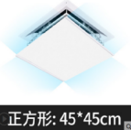 | 499.8
327 | 转运箱 | 12L  PU款+温度计+6个蓝冰 | 个 | 10 | 392 | 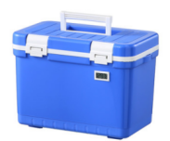 | 3920
328 | 转运箱 | 20L | 个 | 10 | 490 | 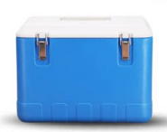 | 4900
329 | 助行器 | 加厚铝合金单扶手 8档可调 | 个 | 2 | 106.82 | 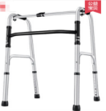 | 213.64
330 | 双层加厚雨布 | 蓝色、2*2m | 个 | 5 | 72 | 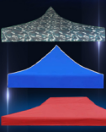 | 3360
331 | 特厚灰胶帐篷布 | 2*2米 | 张 | 8 | 147 | 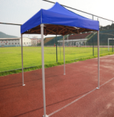 | 1176
332 | 帐篷 | 3*3米 | 顶 | 6 | 560 | 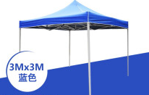 | 3360
333 | 帐篷 | 2*3米 | 顶 | 5 | 450.8 | 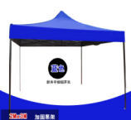 | 2254
334 | 金刚蓝帐篷 | 2*2米 | 把 | 10 | 351.82 | 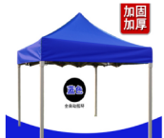 | 3518.2
335 | 推拉雨篷 | 加厚 11*4m | 平米 | 20 | 343 | 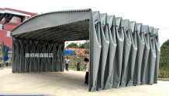 | 6960
336 | 圆凳 | 28*28*20cm、浅灰色、圆凳 | 张 | 30 | 24.5 | 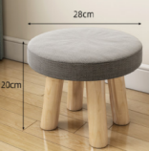 | 735
337 | 塑料雨伞套（小） | 43*13cm(3丝特厚） | 个 | 6200 | 0.14 | 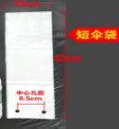 | 868
338 | 塑料雨伞套（大） | 70*13cm(3丝特厚） | 个 | 6200 | 0.18 | 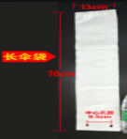 | 1116
339 | 雨伞机 | 豪华双头不锈钢 长短各200个 | 套 | 2 | 588 | 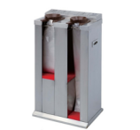 | 1176
340 | 硬膜粉 | 400g | 包 | 400 | 9.8 | 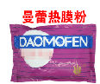 | 3920
341 | 香囊包内袋 | 9*7cm | 个 | 500 | 0.1 | 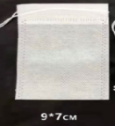 | 50
342 | 浴巾 | E2118 紫  140*70cm | 条 | 5 | 56.84 | 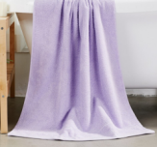 | 284.2
343 | 衣架 | 40cm （10个/扎） | 扎 | 17 | 14.7 | 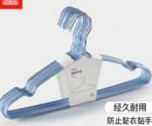 | 249.9
344 | 一次性足浴袋 | 65*55cm | 包 | 50 | 13.9 | 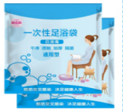 | 695
345 | 洗衣液 | 3kg | 瓶 | 5 | 49 | 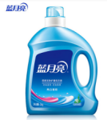 | 245
346 | 洗衣粉 | 560克 | 袋 | 500 | 3.72 | 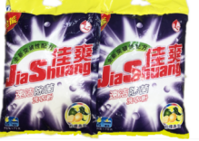 | 1860
347 | 洗漱用品旅行套装 | 6件套（牙膏、牙刷、洗发水、沐浴露、梳子、毛巾） | 套 | 80 | 28.5 | 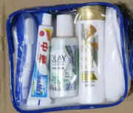 | 2280
348 | 洗面奶 | 深层净化氨基酸100g | 支 | 23 | 37.24 | 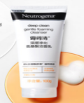 | 856.52
349 | 强生婴儿沐浴露 | 容量：1L | 瓶 | 5 | 48.9 | 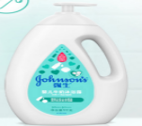 | 244.5
350 | 塑料脸盆 | 33.5cm | 个 | 15 | 5 | 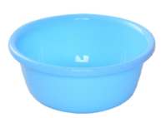 | 75
351 | 奶瓶清洁刷 | 360°旋转；尼龙材质 | 把 | 4 | 26 | 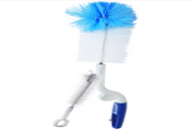 | 104
352 | 奶瓶奶嘴清洁剂 | 700ml | 瓶 | 3 | 42 | 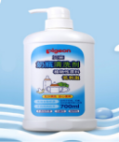 | 126
353 | 女装T恤（印logo） | 纯棉、休闲、polo | 件 | 20 | 72 | 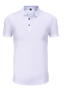 | 1440
354 | 沐浴露 | 1KG | 瓶 | 1 | 48.9 | 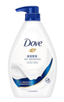 | 48.9
355 | 毛巾 | 6443，76*32cm | 条 | 91 | 11 | 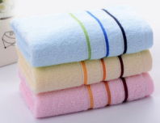 | 1001
356 | 长毛巾 | 白色、厚35*75cm | 条 | 64 | 5.88 | 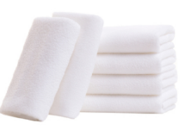 | 376.32
357 | 小方巾（厚） | 30*30cm | 条 | 141 | 3.72 | 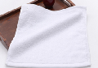 | 524.52
358 | 带钩彩色纤维小方巾 | 尺寸： 30*30cm | 条 | 60 | 3.92 | 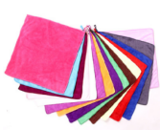 | 235.2
359 | 一次性抹布 | 白色、20*20cm | 卷 | 80 | 4.5 | 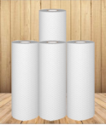 | 360
360 | 拖鞋 | 各种码数 | 双 | 50 | 16.5 | 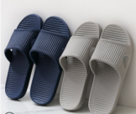 | 825
362 | 手术鞋 | 鞋底材质: EVA；帮面材质: 塑胶； | 双 | 113 | 58.8 | 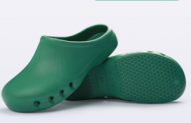 | 6644.4
363 | 雨鞋男 | 中筒，各种码数 | 双 | 2 | 58 | 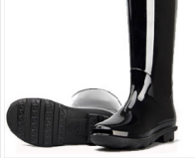 | 116
364 | 软底高筒雨鞋 | 筒高：34cm，各种码数 | 双 | 2 | 57.82 | 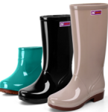 | 115.64
365 | 柠檬洗洁精 | 900g | 瓶 | 200 | 5.39 | 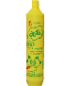 | 1078
366 | 尼龙扎带 | 尼龙、5*300mm，250根 | 包 | 10 | 25 | 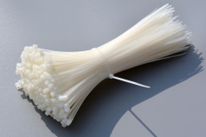 | 250
367 | 杀虫气雾剂 | 550ml | 瓶 | 1 | 14.7 | 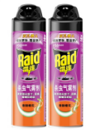 | 14.7
368 | 电热蚊香液 | 50晚 | 盒 | 13 | 13.9 | 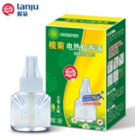 | 180.7
369 | 电热蚊香液加热器 | 直插式 | 个 | 13 | 17.8 | 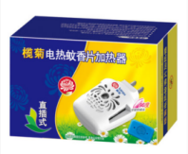 | 231.4
370 | 苹果带盖蓝桶 | 容量：6L 手提 | 个 | 10 | 15.68 | 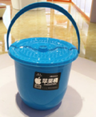 | 156.8
371 | 带盖水桶 | 8L红、绿、蓝色 | 个 | 1 | 11.76 | 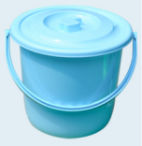 | 11.76
373 | 带盖红桶22L | 22L；直径36.5*高36cm | 个 | 16 | 34.3 | 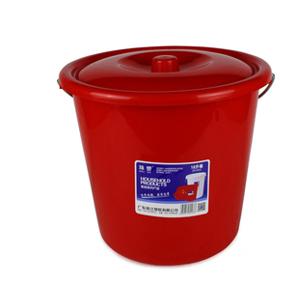 | 548.8
374 | 带盖红桶 | 18L；直径34.5*高31cm | 个 | 17 | 29.4 |  | 499.8
376 | 大盘纸盒 | 270*122*273mm（1*20） | 个 | 50 | 37.24 | 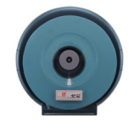 | 1862
377 | 大白桶 | 100L 长52*高56cm | 个 | 10 | 76.44 | 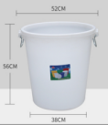 | 764.4
378 | 大白桶 | 120L 长56.5*高60cm | 个 | 10 | 83.3 | 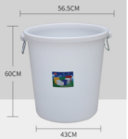 | 833
379 | 无纺布隔渣袋 | 20*30cm | 个 | 500 | 0.29 | 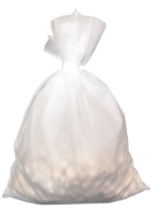 | 145
380 | 微波炉置物架 | 外尺寸53.5*40*6CM | 个 | 5 | 111 | 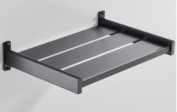 | 555
381 | 万能空调遥控器 | 适用任何空调厂家 | 个 | 5 | 24.5 | 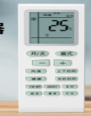 | 122.5
382 | 托盘 | 加厚304防碘伏  11.5寸无孔 | 个 | 50 | 50.96 | 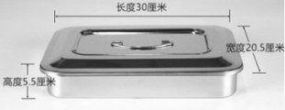 | 2548
383 | 铁艺五层壁挂文件架 | 32*11*40.5cm | 个 | 3 | 78.4 | 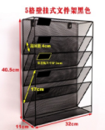 | 235.2
384 | 壁挂式置物架 | 32.5*10.5*40.6cm 五层 | 个 | 4 | 65 | 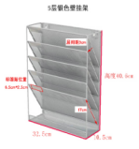 | 260
385 | 铁艺免打孔置物架 | 270*125*155mm | 个 | 2 | 23.5 | 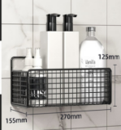 | 47
386 | 铁网四层文件架 | 338*250*275mm | 个 | 3 | 75.46 | 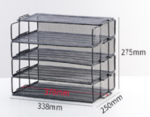 | 226.38
387 | 贴纸 | 墙面卡通 | 张 | 5 | 12.74 | 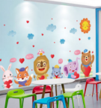 | 63.7
388 | 胎监带 | 6*130cm | 对 | 70 | 12.9 | 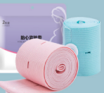 | 903
389 | 塑料小矮凳 | 22*25*22.5cm、（北欧蓝、北欧粉、咖啡色） | 张 | 5 | 24.5 | 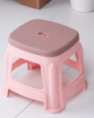 | 122.5
390 | 塑料试管架 | 18mmx50孔（绿色、蓝色、粉色、橙色、黄色） | 个 | 19 | 9.31 | 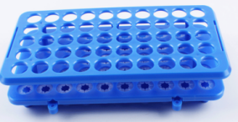 | 176.89
391 | 无盖周转箱 | 61*48*36cm | 个 | 14 | 100.94 | 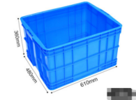 | 1412.16
392 | 塑料平面卡板 | 120*100*14cm | 块 | 30 | 225.4 | 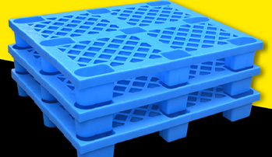 | 6762
393 | 塑料卡板 | 100*50*14cm | 个 | 16 | 115 |  | 1840
394 | 塑料量杯 | 2L | 个 | 25 | 15.68 | 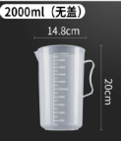 | 392
395 | 方筛 | 108，41*31*11cm | 个 | 50 | 13.72 | 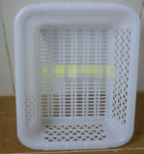 | 686
396 | 方筛 | 24*17*8cm | 个 | 5 | 9.8 | 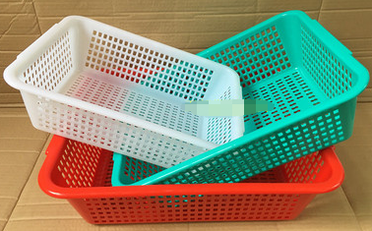 | 49
397 | 方筛 | 32*23.2*9.5CM | 个 | 4 | 11.76 |  | 47.04
398 | 塑料篮 | 290*165*116mm | 个 | 40 | 15.68 | 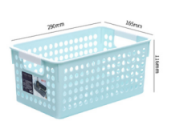 | 627.2
399 | 塑料方筛 | 620， 27.6*20*8.5cm | 个 | 50 | 11.76 | 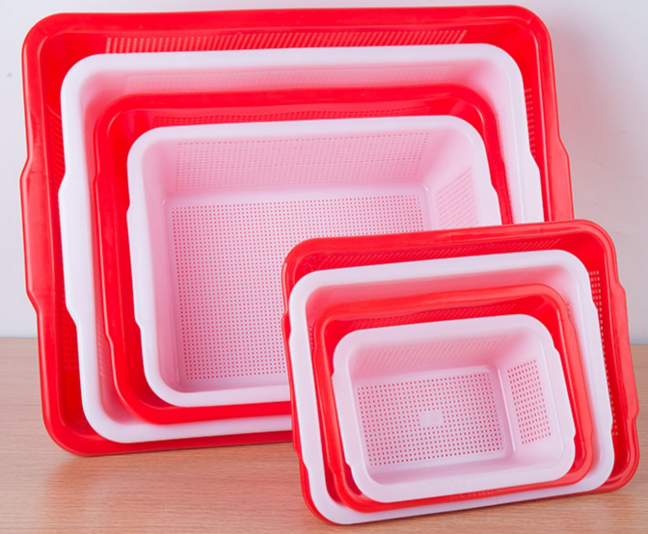 | 588
400 | 塑料方筛 | 630， 32*24*10cm | 个 | 6 | 14.7 |  | 88.2
401 | 塑料方筛 | 650， 41*31.5*12cm | 个 | 10 | 21.56 |  | 215.6
402 | 塑料方筛 | 670 ，53*41.5*17cm | 个 | 10 | 38.22 |  | 382.2
403 | 长方形塑料方筛 | 30*22*9cm | 个 | 10 | 8.82 | 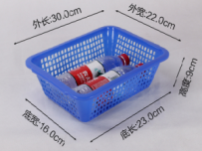 | 88.2
404 | 输液盒 | 医用护理四格  40*13*8.5cm | 个 | 80 | 10.78 | 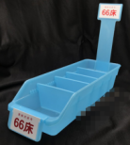 | 862.4
405 | 输液盒 | 05款红色41*11*8CM | 个 | 20 | 19.5 | 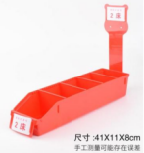 | 390
406 | 配药盒 | 尺寸：30*16*9.5cm  颜色：红色/黄色/蓝色/透明 | 个 | 40 | 11.76 | 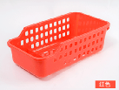 | 470.4
407 | 配药盒 | 40*13*8.5cm 蓝色 | 个 | 10 | 12 | 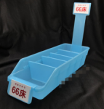 | 120
408 | 体温计消毒盒 | 外盒：23宽*15.5长*6高cm 内盒：10.3宽*14.5长*4高cm （黄色、蓝色） | 个 | 6 | 32 | 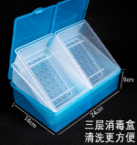 | 192
409 | 水垢清洁剂 | 20包/盒 | 盒 | 5 | 9.5 | 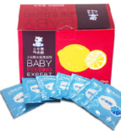 | 47.5
410 | 数字扎带 | 白色、粉色、红色、绿色、黄色（可定制） | 条 | 21 | 0.29 | 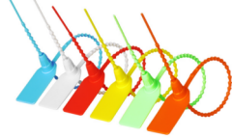 | 6.09
411 | 喷壶 | 容量：500ml | 个 | 23 | 9.7 | 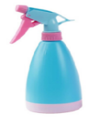 | 223.1
412 | 园艺手压喷壶 | 450ML | 个 | 5 | 9.8 | 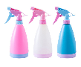 | 49
413 | 带刻度喷壶 | 高23cm；500ml | 个 | 26 | 22.54 | 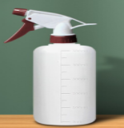 | 586.04
414 | 手压式喷壶 | 塑料、1.5L | 个 | 26 | 22.54 | 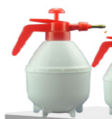 | 586.04
415 | 手提弹簧秤 | 称重范围：0.03kg-50kg  适用电池：7号电池 | 个 | 10 | 44.1 | 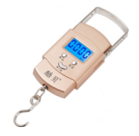 | 441
416 | 手提冰箱收纳盒 | 8104  25*17*12cm | 个 | 12 | 24.5 | 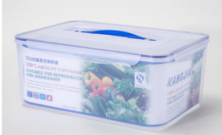 | 294
417 | 塑料手提收纳盒 | 31.7*23.7*20.6cm | 个 | 16 | 48.02 | 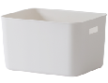 | 768.32
418 | 收纳箱 | 大号  39.5*26*25cm | 个 | 23 | 26.46 | 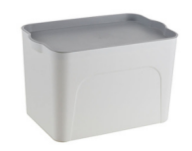 | 608.58
419 | 收纳篮 | 挂钩  27.5*20.5*17cm | 个 | 3 | 10 | 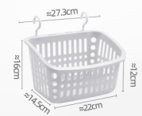 | 30
420 | 收纳盒 | 大号34.8*12*5cm | 个 | 3 | 17.64 | 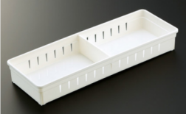 | 52.92
421 | 收纳盒 | 大号  32*24*19.5CM | 个 | 9 | 34.3 | 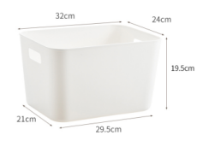 | 308.7
422 | 收纳盒 | 31.7*23.7*20.6cm | 个 | 2 | 39.9 | 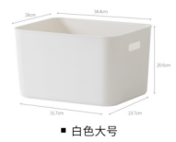 | 79.8
423 | 食品封口夹 | 长款：13*1*1.3cm 3个装 | 套 | 3 | 12.34 | 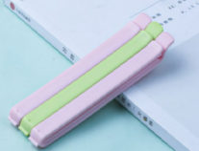 | 37.02
424 | 全棉白扁带 | 1cm*13m | 卷 | 500 | 3.8 | 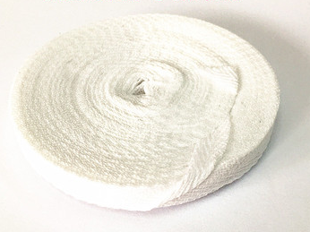 | 1900
425 | 青年文明号号徽 | 2.5cm 别针款 | 个 | 200 | 4.2 | 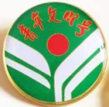 | 840
426 | 三伏天空白贴 | 内圈2cm、6*6cm、100片/盒 | 盒 | 90 | 37.24 | 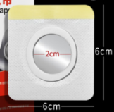 | 3351.6
427 | 三伏天空白贴 | 内圈3cm、7*7cm、100片/盒 | 盒 | 5 | 39.8 | 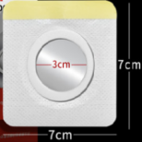 | 199
428 | 奇叶黑色小号包action2双屏版 | 外尺寸：16*11.5*6.5cm | 个 | 7 | 49 | 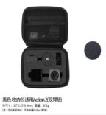 | 343
429 | 魔术贴 | 40356 ， 5米 | 包 | 10 | 29.9 | 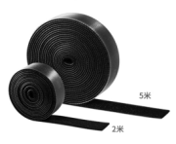 | 299
430 | 灭蚊灯 | 640*95*490mm | 台 | 1 | 560 | 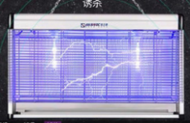 | 560
431 | 棉线团 | 10个/包 | 包 | 1 | 11.76 | 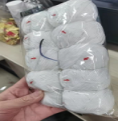 | 11.76
432 | 棉帆布袋 | 20*28cm | 个 | 200 | 2.94 | 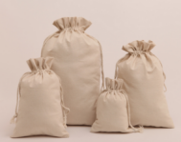 | 588
433 | 零件盒 | 6#，242*130*76mm | 个 | 23 | 10.7 | 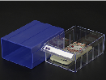 | 246.1
434 | 老人呼叫器三拖一 | 3呼叫器+1响铃主机 | 套 | 3 | 116.62 | 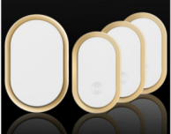 | 349.86
435 | 老人呼叫器 | 1呼叫器+3响铃主机 | 套 | 1 | 195.02 | 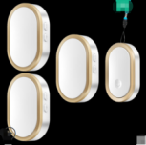 | 195.02
436 | 空调遥控器 | 适用于任何品牌 | 个 | 15 | 19.6 | 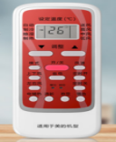 | 294
437 | 环保袋 | 40.3*10.3cm | 个 | 3000 | 1.9 | 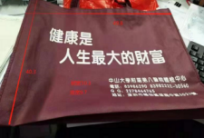 | 5700
438 | 工位牌 | 铝合金14*9cm | 个 | 22 | 19.4 | 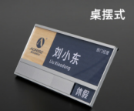 | 426.8
439 | 防洪沙袋 | 尺寸：70*30cm  重量：含25kg沙 | 包 | 200 | 45 | 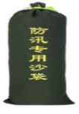 | 9000
440 | 防腐手套 | 材质：橡胶/乳胶/合成橡胶  长度：33cm | 双 | 12 | 39.65 | 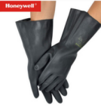 | 475.8
441 | 对讲机 | 含4G全网通卡  1.5英寸LCD屏幕 2米抗摔 | 个 | 15 | 368 | 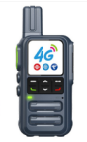 | 5520
442 | 电子计时器 | 8*7*2cm | 个 | 5 | 27.44 | 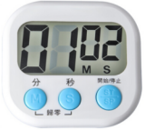 | 137.2
443 | 电梯按键膜 | 20*5000cm/卷 | 卷 | 200 | 32.5 | 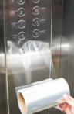 | 6500
444 | 点钞蜡 | 11g 5cm | 个 | 4 | 25.48 | 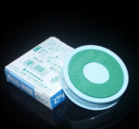 | 101.92
445 | 单钥匙盘 | 不锈钢140*185mm 58位 | 个 | 1 | 25 | 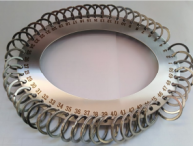 | 25
446 | 带勾拉货绳 | 2.5倍拉伸；金属挂钩；1m | 条 | 10 | 14.7 | 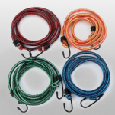 | 147
447 | 打火机 | 8*1.1*2.3cm 耐温性: 65℃以上；可调节火焰 | 个 | 5 | 1.47 | 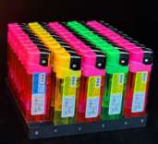 | 7.35
448 | 磁铁小圆片 | 直径：3cm | 个 | 10 | 0.784 | 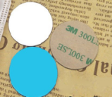 | 7.84
449 | 厨房秤 | 0.1g/1kg精准 | 个 | 2 | 32.34 | 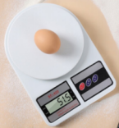 | 64.68
450 | 出纸轮 | 适用 惠普HPM106 M134 M130  M132NW M102 M203dn | 个 | 30 | 8.33 | 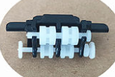 | 249.9
451 | 抽屉式收纳柜 | 44*53*23cm | 个 | 5 | 96.04 | 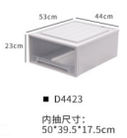 | 480.2
452 | 抽屉式收纳柜 | 三层34*24*35cm | 个 | 30 | 86 | 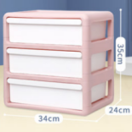 | 2580
453 | 抽屉伸缩分隔板 | 38-54.2cm | 个 | 4 | 16.17 | 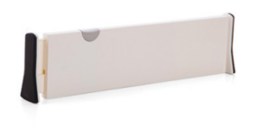 | 64.68
454 | 草纸 | 40*20cm（1*10） | 包 | 33 | 14.7 | 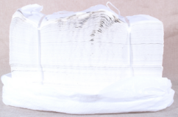 | 485.1
455 | 擦手纸盒 | 外壳材质：ABS  防水等级IPX1  适合200张擦手纸 | 个 | 20 | 42 | 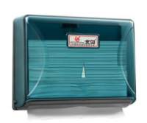 | 840
456 | 不锈钢脚踏凳 | 单层、45*25*15cm | 个 | 4 | 294 | 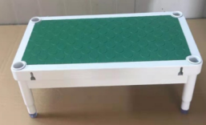 | 1176
457 | 不锈钢隔离带 | 主杆：不锈钢材质  伸缩带：2米  颜色：红色 | 个 | 50 | 115.64 | 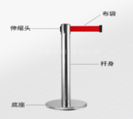 | 5782
458 | 不锈钢S型钩 | 大号10cm；带磁不锈钢 | 个 | 30 | 1.176 | 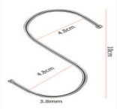 | 35.28
459 | 不锈钢S型钩 | 中号8.5cm；带磁不锈钢 | 个 | 10 | 0.98 | 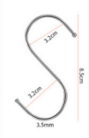 | 9.8
460 | 尼龙布冰袋 | 尼龙款500克 （宝蓝色、深蓝色、大红色） | 个 | 50 | 24.01 | 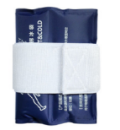 | 1200.5
461 | 布冰袋 | 冷敷热敷 9寸 | 个 | 4 | 24.01 | 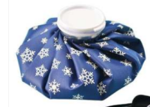 | 96.04
462 | 玻璃泡茶壶 | 700ml | 个 | 3 | 20 | 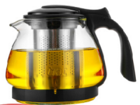 | 60
463 | 茶道杯 | 94*147mm 700ML | 个 | 1 | 67.62 | 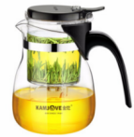 | 67.62
464 | 保温壶 | 容积：1.6L  材质：玻璃内胆 | 个 | 40 | 44.1 | 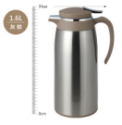 | 1764
465 | 施美乐平安保温壶 | 材质：304不锈钢  体积：2L | 个 | 16 | 109 | 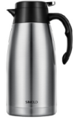 | 1744
466 | 冰箱药盒中 | 20*3.5*3.5cm | 个 | 10 | 13.23 | 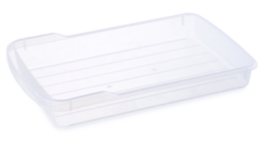 | 132.3
467 | 冰箱收纳盒 | 29*6.5*8cm | 个 | 6 | 12.23 | 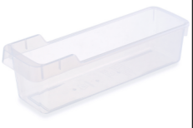 | 73.38
468 | 冰箱收纳盒 | 32*18*12cm | 个 | 45 | 12.64 | 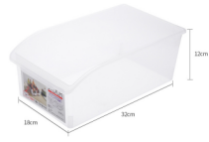 | 568.8
469 | 保鲜盒 | A-2（3.2L）  17.3*25*9cm | 个 | 60 | 13 | 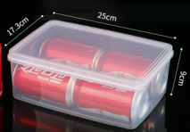 | 780
471 | 保鲜盒 | A-4（1.4L）  13.5*19.5*7.3cm | 个 | 13 | 5.5 | 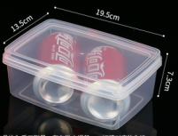 | 71.5
472 | 保鲜盒 | B-2（0.9L）  12*16.3*6.3cm | 个 | 2 | 4.41 | 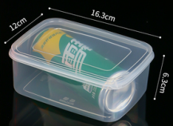 | 8.82
473 | 保鲜盒 | 尺寸：34*23*15.7cm | 个 | 13 | 24.5 | 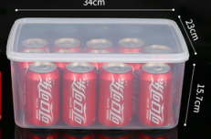 | 318.5
474 | 冰盒 | 1500ml | 个 | 10 | 39.2 | 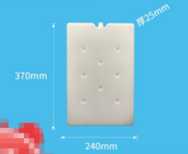 | 392
475 | 冰格 | 12格2*6cm | 个 | 10 | 15 | 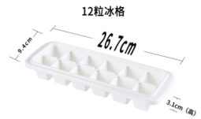 | 150
476 | 本白棉绳 | 2mm*450m 三股棉胶绳 | 卷 | 1 | 21 | 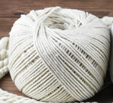 | 21
477 | 保鲜膜 | 原料：聚乙烯  尺寸：30CM*60M  使用温度：耐热100度，耐冷-60度 | 卷 | 96 | 16.9 | 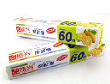 | 1622.4
478 | 保鲜袋 | 聚乙烯，40*30cm  ，100个，耐热100度，耐冷-60度 | 卷 | 64 | 17.64 | 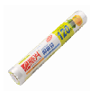 | 1128.96
479 | 保湿按摩膏 | 250ml | 瓶 | 10 | 18.62 | 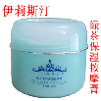 | 186.2
480 | 包装绳 | 白色 150g | 卷 | 57 | 6 | 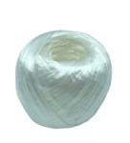 | 342
481 | 包线管 | 22mm*50米 黑色 | 卷 | 4 | 77.42 | 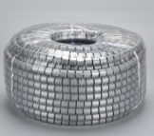 | 309.68
482 | 百洁布 | 9.5*6.5*3cm  5片装 | 包 | 1 | 12.9 | 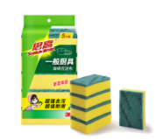 | 12.9
483 | 白扁带 | 2.5cm*50m | 卷 | 10 | 38.22 | 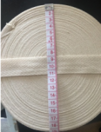 | 382.2
484 | 白扁带 | 2CM*13m | 卷 | 32 | 11.4 |  | 364.8
485 | 医用瞳孔笔式手电筒 | 黄光 | 支 | 100 | 11.76 | 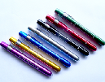 | 1176
486 | 应急灯 | LED灯源、双头、应急时间：90分钟 | 台 | 4 | 67.62 | 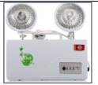 | 270.48
487 | 瞳孔检查手电筒 | 电池款 | 把 | 56 | 11.76 | 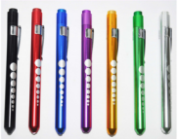 | 658.56
488 | LED手电筒 | 1、颜色：黄色  2、可循环充电 | 支 | 33 | 12.74 | 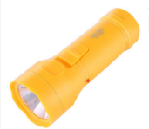 | 420.42
489 | LED充电强光手电筒 | 额定容量：1500mAh  额定功率：5瓦  光源种类：1+12颗LED灯珠档位：两档 | 个 | 2 | 121.52 | 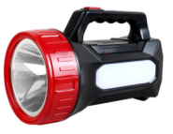 | 243.04
490 | 5号彩旗 | 96X64CM | 面 | 5 | 9.8 | 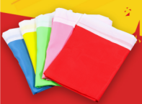 | 49
491 | U型枕 | 珍珠棉枕芯+短毛绒面 | 个 | 11 | 23.52 | 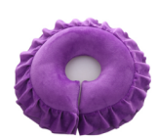 | 258.72
492 | PVC透明胶垫 | 60*43cm 厚2mm | 张 | 1 | 58.8 | 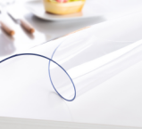 | 58.8
493 | 自粘式反扣魔术贴扎带 | 2CM宽X30CM长 | 条 | 227 | 1.27 | 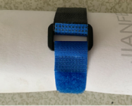 | 288.29
499 | 壁挂式空调挡风板（可伸缩型） | 常规尺寸 | 个 | 10 | 29.4 | 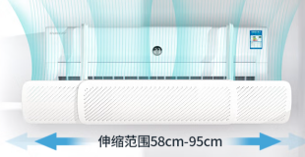 | 294
 | 香囊袋 | 9*12cm | 个 | 20000 | 0.9 | 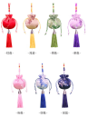 | 18000
 | 拖把 | 吸水海绵拖把 | 个 | 100 | 25 | 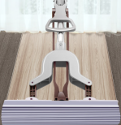 | 2500
 | 平板推车 | 90*60cm，承重300斤以上 | 台 | 20 | 219 | 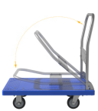 | 4380
 | 婴儿爽身粉 | 吸汗、干燥、凉爽皮肤，140g/瓶 | 瓶 | 20 | 18 | 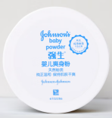 | 360
 | 婴儿润肤油 | 200ml/瓶 | 瓶 | 20 | 45.6 | 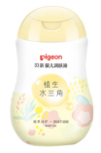 | 912
 | 过床器 | 173*50*1.8cm | 个 | 20 | 388 | 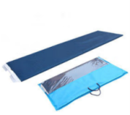 | 7760
 | 热水袋 | 热水袋+防尘套 | 个 | 20 | 76 | 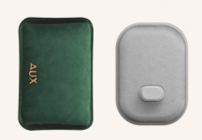 | 1520
 | 防滑地毯 | 红、蓝、灰 | 平方 | 100 | 80 | 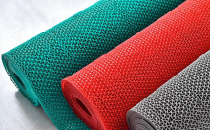 | 8000
 | 除尘垫 | 60*90cm | 张 | 50 | 25 | 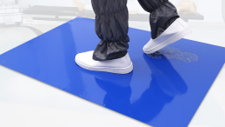 | 1250
 | 电视遥控器 | 通用款 | 个 | 100 | 22.8 | 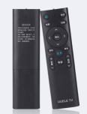 | 2280
 | 雨衣 | 上衣、裤子，带帽子，各种码数 | 套 | 200 | 60 | 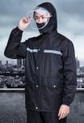 | 12000
 | 小白板 | 40*60cm | 个 | 50 | 56.9 | 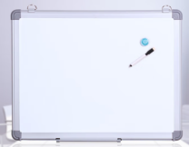 | 2845
 | A4磁性透明文件夹 | A4 | 个 | 200 | 12.9 | 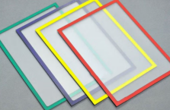 | 2580
 | 垃圾桶 | 二合一不锈钢 | 套 | 20 | 580 | 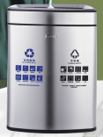 | 11600
 | 沐浴椅 | 铝合金，可折叠 | 张 | 20 | 239 | 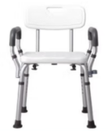 | 4780
 | 哑龙银标签 | 65*35 | 卷 | 500 | 39.5 |  | 19750
 | 无纺布隔渣袋 | 10*15，100个/包 | 包 | 10000 | 0.15 |  | 1500
 | 无纺布隔渣袋 | 8*10，100个/包 | 包 | 10000 | 0.09 |  | 900
 | 迷你对讲机 | 挂耳式 | 台 | 20 | 140 | 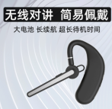 | 2800
 | 带过滤网水桶 | 圆形，外直径约22cm | 个 | 26 |  | 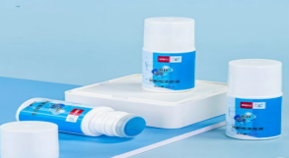
 | 热敏纸涂改液 | 20ml | 支 | 8.9 |  | 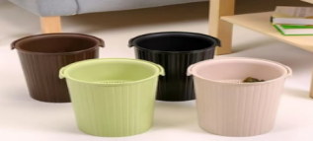
合计 |  |  |  |  |  |  | 1430822.29

- 日用品清单
序号 | 物料名称 | 规格型号 | 单位 | 2022年度  预计采购量 | 单价限额（元） | 参考图片 | 总金额（元）
1 | 大盘纸 | 层数：三层  有芯卷纸  原料成分：原生浆  重量：750g/卷 | 卷 | 27000 | 11 | 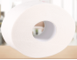 | 297000
2 | 方巾纸 | 规格：220*180mm  重量：300g/包  张数：500张/包 | 包 | 10000 | 6 | 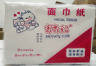 | 60000
3 | B超用方巾纸 | 规格：270*175mm  张数：450张/包  层数：三层，不含沙门氏菌、志贺氏菌、大肠菌群、金黄色葡萄球菌；真菌和细菌总落数（cfu/g）均≤100，提供CMA机构出具的检测报告证明 | 包 | 1000 | 10 | 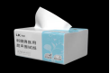 | 10000
4 | 软抽 | 层数：3层  单位：提装（3包）  规格：抽数≥120  材料成分：木浆 | 包 | 1100 | 4 | 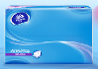 | 4400
5 | 卷纸 | 规格：3层以上  卷芯：有芯卷纸  提：10卷/提  重量：≥140g/卷 | 提 | 1100 | 21 | 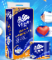 | 23100
6 | 盒装纸 | 层数：三层  抽数：130抽/盒  提：5盒/提  原料成分：木浆 | 提 | 300 | 21 | 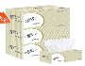 | 6300
7 | 擦手纸 | 规格：220*225mm  张数：200张/包 | 包 | 79365 | 5 | 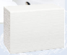 | 396825
8 | 婴儿用湿纸巾 | 100抽/包 | 包 | 100 | 20 | 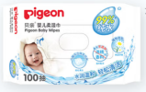 | 2000
9 | 湿纸巾 | 100抽/包 | 包 | 100 | 15 | 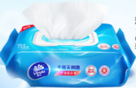 | 1500
10 | 液体空气清新剂 | 300ml，多种植物香型 | 瓶 | 1200 | 20 | 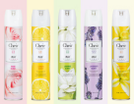 | 24000
11 | 固体空气清新剂 | 70g,多种植物香型 | 盒 | 300 | 3 | 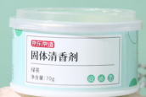 | 900
12 | 檀香盘香 | 12小时/片，30片/盒，送香架 | 盒 | 300 | 25 | 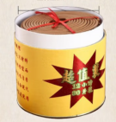 | 7500
合计 |  |  |  |  |  |  | 833525

- 家电类清单
序号 | 物料名称 | 规格型号 | 单位 | 2022年度  预计采购量 | 单价限额（元） | 参考图片 | 总金额（元）
1 | 电热水壶 | 材质：304食品级不锈钢  功能：双层防烫  容积：1.7升 | 个 | 30 | 99 | 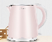 | 2970
2 | 养生壶 | 壶体材质：玻璃  额定功率：500W  容积：0.6升 | 个 | 25 | 129 | 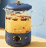 | 3225
3 | 全智能电热水壶套装 | 材质：304食品级不锈钢  功率：1500W  容积：0.6升  功能：消毒/煮水两用/自动上水 | 个 | 1 | 369 | 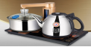 | 369
4 | 双门冰箱 | 体积：118升  制冷方式：制冷  能效等级：二级能效  控温方式：机械控温 | 台 | 5 | 678 | 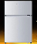 | 3390
5 | 单门冰箱 | 体积：93升  制冷方式：制冷  能效等级：一级能效  控温方式：机械控温 | 台 | 5 | 693 | 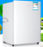 | 3465
6 | 燃气灶 | 安装方式：嵌入式  面板材质：钢化玻璃  灶眼数量：双眼  能效等级：一级能效 | 台 | 1 | 693 | 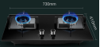 | 693
7 | 燃气热水器 | 类型：强排式  燃热出水量：12L  能效等级：二级能效  安装：包安装配材及人工 | 台 | 1 | 1564.2 | 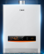 | 1564.2
8 | 电热水器 | 容积：50L  功率：2000W  能效等级：一级能效  安装：包安装配材及人工 | 台 | 1 | 799 | 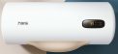 | 799
9 | 吹风筒 | 额定功率：1600W  类型：冷风/热风 | 个 | 1 | 108.9 |  | 108.9
 | 除湿机 | 12升 | 台 | 3 | 659 | 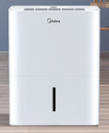 | 1977
 | 加湿器 | 水箱容量：≥8L  加湿量：≥350ml/h | 台 | 3 | 300 | 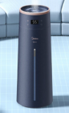 | 900
 | 微波炉 | 一级能效 | 台 | 20 | 379 | 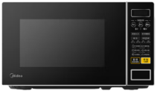 | 7580
 | 手机 | 4GB+128GB，6.5英寸  5000mAh电池 | 台 | 10 | 999 | 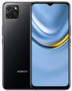 | 9900
 | 暖风机 | 800W以上，1200W以下 | 台 | 5 | 200 | 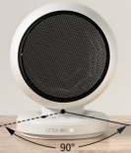 | 1000
 | 吸尘器 | 小型 | 台 | 3 | 260 | 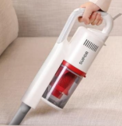 | 780
 | 移动空调 | ≧1.5P | 台 | 5 | 1799 | 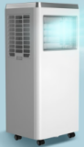 | 8995
 | 电磁炉 | 三级能效 | 台 | 3 | 299 | 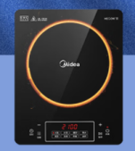 | 897
 | 落地风扇 | 摇头，带定时功能 | 台 | 10 | 149 | 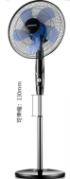 | 1490
 | 壁扇 | 摇头，带定时功能 | 台 | 3 | 233 | 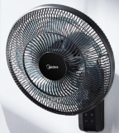 | 699
 | 开水器 | 40L，220V电源 | 台 | 5 | 1000 |  | 5000
合计 |  |  |  |  |  |  | 55802.1

- 其他货物
序号 | 物料名称 | 规格型号 | 单位 | 2022年度  预计采购量 | 单价限额（元） | 参考图片 | 预算总额（元）
1 | U盘 | 容量：≥32G  数据接口：USB3.0  读取速度：100Mb/s | 个 | 8 | 40 | 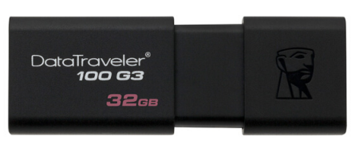 | 320
2 | U盘 | 容量：≥64G  数据接口：USB3.0  读取速度：100Mb/s | 个 | 23 | 60 | 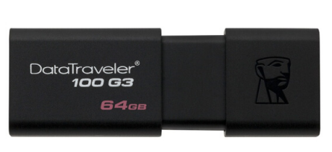 | 1380
3 | 移动硬盘 | 容量：2TB  USB3.0接口  质保期：2年 | 个 | 17 | 500 | 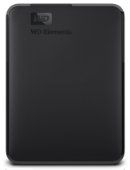 | 8500
4 | U盘 | 容量：≥128G  数据接口：USB3.0  读取速度：130Mb/s | 个 | 20 | 120 | 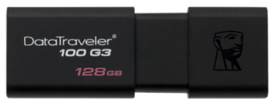 | 2400
5 | DVD-R刻录盘 | 16速 4.7G  直径：12CM/5寸  刻录速度：1-16X | 张 | 8000 | 2 | 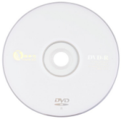 | 16000
6 | 外置光驱 | 铝金属外科  8倍速  Type-C/USB双接口识别 | 个 | 5 | 300 | 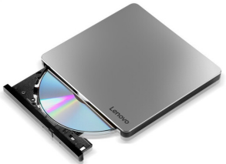 | 1500
合计 |  |  |  |  |  |  | 30100

- 汇总
序号 | 名称 | 预算总额（元），据实结算 | 备注
1 | 办公用品 | 1430822.29
2 | 日用品 | 833525
3 | 家电类 | 55802.1
4 | 其他货物 | 30100
合计 |  | 2350249.39

合同期限:
本项目合同期限为一年，期满后，采购人可根据中标人履约情况确定合同期限是否延长，但最长不超过两年，第一年为本次项目的中标服务期限，合同一年一签。

付款方式：
本项目预算支付上限为人民币235万元整，合同签订后，中标人按照采购人的实际要求按批次送货及服务，采购人根据实际送货情况进行结算，按月支付货物费用给中标人。最终结算费用以实际发生的费用为准，超出预算（支付上限）部分不予结算。中标人每月5日前提供上月实际送货的货物发票、送货清单及其他采购人所需付款资料给采购人。采购人财务部收到中标人所有合格付款资料后30日（最长不超过60日）支付。特殊情况下，双方可另行约定结算方式。

其他要求
如不在本项目采购商品清单内，但属于本项目同类的商品，采购人向中标人发出报价通知后，中标人应根据采购人需求，参考深圳市同时期正规商场（天虹、万家、沃尔玛等）或其他网上商城（如政府采购商城、京东等）的供货价，增加管理费率（含管理费、税费、运费、服务费等成本）之后报价，管理费率不得高于10%；采购人接受该报价后，即将其添加于本项目采购商品清单内，由采购人按照本项目合同的约定向中标人采购。

